Кемеровская область - Кузбасс
Промышленовский муниципальный округ, пгт Промышленная
Муниципальное бюджетное дошкольное образовательное учреждение
«Детский сад «Светлячок»

Учебно-методическое пособие
«Таинственный цветок или семь чудес Кузбасса»
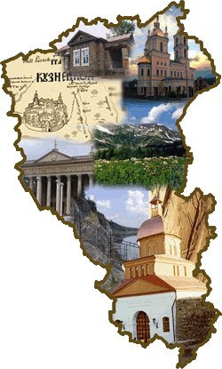

2020г.

Авторы: Мельник Наталья Ивановна, старший воспитатель; Кравченко Оксана Михайловна, педагог доп. образования; Литвиненко Елена Владимировна, воспитатель; Гайфулина Виктория Николаевна, воспитатель;
Астахова Галина Алексеевна, воспитатель; Яровикова Анастасия Александровна, воспитатель; Кратько Татьяна Андреевна, воспитатель;
Лунина Ирина Семеновна, музыкальный руководитель; Фомина Анна Сергеевна, учитель - логопед/ Методическая работа в дошкольной образовательной организации: учеб.-метод. пособие/- п.г.т Промышленная, 80 стр.

В настоящем учебно-методическом пособии предложены конспекты образовательной деятельности по ознакомлению детей старшего дошкольного возраста с достопримечательностями Кузбасса. Форма организации работы объединена методическим пособием изготовленным педагогами ДОУ - выносная коробка с сюрпризом в виде лепестков с изображением семи чудес Кузбасса.
Пособие может быть полезно специалистам системы дошкольного образования.

Содержание:
Введение
- Поднебесные зубья
- Томская Писанница
- Кузнецкая крепость
- Пещера Азасская
- Скульптура «Золотая Шория»
- Город Мариинск
- Монумент «Памятник шахтерам Кузбасса»
Список используемой литературы
Приложение

Введение
Целенаправленное ознакомление ребенка с родным краем – это составная часть формирования у него патриотизма. Ведь чувство Родины у ребенка связывается с местом, где он родился и живет. Наша задача –углубить это чувство, помочь растущему человеку открывать Родину в том, что ему близко и дорого в ближайшем окружении. Расширить круг представлений о родном крае, дать о нем некоторые доступные для ребенка исторические сведения, познакомить с народными играми, песнями, танцами показав все, что свято чтут люди, раздвинуть горизонты познаваемого, заронив в детское сердце искорку любви к Родине.
Знакомство детей с родным краем: с историко-культурными, национальными, географическими, природными особенностями, развитие эстетических чувств, художественного восприятия, развитие художественно - творческих способностей формирует у них такие черты характера, которые помогут им стать патриотом и гражданином своей Родины. Ведь яркие впечатления о родной природе, об истории родного края, полученные в детстве, нередко остаются в памяти человека на всю жизнь.
С введением в действие закона РФ «Об образовании» одним из приоритетных направлений стало знакомство детей дошкольного возраста с национальным и региональным культурным наследием и историей страны, края. Поэтому возникла необходимость изменить формы организации педагогического процесса по ознакомлению с родным краем. На наш взгляд, решением данной проблемы стала реализация проекта «Таинственный цветок или семь чудес Кузбасса»
Интерактивное путешествие «Семь чудес Кузбасса» рассчитано на детей старшей и подготовительной группы и является итогом работы педагогов по знакомству детей с достопримечательностями Кузбасса. Оно способствует формированию нравственно-патриотических чувств, бережного отношения к природе, традициям, культуре и быту родного края. Формировать учебную мотивацию, развивать личностные компоненты познавательной деятельности, такие как познавательная активность, самостоятельность, произвольность, позволяет использование интерактивных игровых технологий, форма интерактивной экскурсии. Музыкальное оформление, подбор песенного и танцевального материала помогает детям активно воспринимать идейно-тематическое содержание развлечения, эмоционально настраивает детей, создает необходимую атмосферу действия и общения.
Цель:
Расширить знание о родном крае, его обычаях, профессиях людей, для формирования основного духовно-нравственного личного отношения к малой родине. Формировать у детей интерес и привязанность к родному краю, развивать патриотические чувства. Развитие у дошкольников нравственности, чувств, воспитание любви и уважения к малой Родине, родному краю.
Основные задачи:
- Изучать историю, культуру, природно-экологическое своеобразие родного края.
- Развивать познавательные, творческие и интеллектуальные способности.
- Воспитать у детей чувства привязанности и любви к родному краю.
- Воспитать чувства уважения к своей малой родине.
- Воспитать бережное отношение ко всему, что нас окружает, стремление сделать свой край богаче и краше.
Рекомендации по работе с пособием
Методическая разработка составлена в соответствии с требованиями Государственного образовательного стандарта к минимуму содержания и уровню подготовки детей старшего дошкольного возраста.
Методическая разработка является информирующим методическим материалом и представляет собой цикл тематических конспектов – бесед, занятий, по разным видам деятельности, развлечений, объединенных целью привлечь внимание детей к родным местам малой Родины, к их истокам, увидеть «чудеса» родного края.
Для работы с детьми изготовлена «волшебная коробочка», из которой к каждому циклу занятий появлялся лепесток, с одним из чудес - достопримечательностей нашего Кузбасса. Дети собирают лепестки в единый цветок последовательно получая знания о нашей малой Родине. В конце всех занятий проводится один большой праздник «Семь чудес Кузбасса», где дети закрепляют полученные знания.
«Если ты коробочку возьмешь
В Кузбасс чудесный попадешь.
А если ты изучишь все таинственные «свитки» (имеются в виду конспекты)
Предстанет пред тобой цветок,
Где очень важен каждый лепесток.
Сей лепесток – есть чудо Родины твоей
Их ровно семь, ты собери их поскорей!!!»
Образовательная деятельность с детьми:
- Цикл занятий по знакомству детей с достопримечательностями Кузбасса
- Рассматривание иллюстраций «Кемеровская область», «Достопримечательности Кузбасса», «Природа Кузбасса».
- Рисование на тему «Моя родина – Кузбасс», оформление вставки.
- Заучивания стихотворений о Кузбассе.
- Дидактические игры «Что растет в Кузбассе», «Кто живет в Кузбассе».
- Речевые игры, разучивание чистоговорок о Кузбассе.
(Приложение 8)
- Разучивание танцевальных композиций: «Маки», «Старт дает Кузбасс, «Богатырская сила», народных игр «Плетень», «Цепи кованы», «Белый шаман», разучивание песен «Простая родная песенка», «Кузбасс – это каждый из нас».
Данное пособие рассчитано на детей от 5 до 7 лет.
Адресовано педагогическим работникам дошкольных образовательных организаций и родителям дошкольников.

Памятник природы «Поднебесные Зубья»
Горный хребет Тигер-Тыш, в переводе с тюркского - «Поднебесные зубья» один из живописнейших горных районов Кузнецкого Алатау, расположенный на границе Кемеровской области и Хакасии в 60 км к западу от города Междуреченска.
Чистейшие ручьи и реки текут из синих каровых озёр, много родников, водопадов, порогов. На склонах хребта в истоках рек много карпов с моренами в устьях. Во многих из них лежат небольшие ледники, находящиеся на аномально низкой высоте. Поднебесные Зубья - уникальный природный комплекс издавна притягивает к себе внимание туристов со всей России и из-за рубежа.

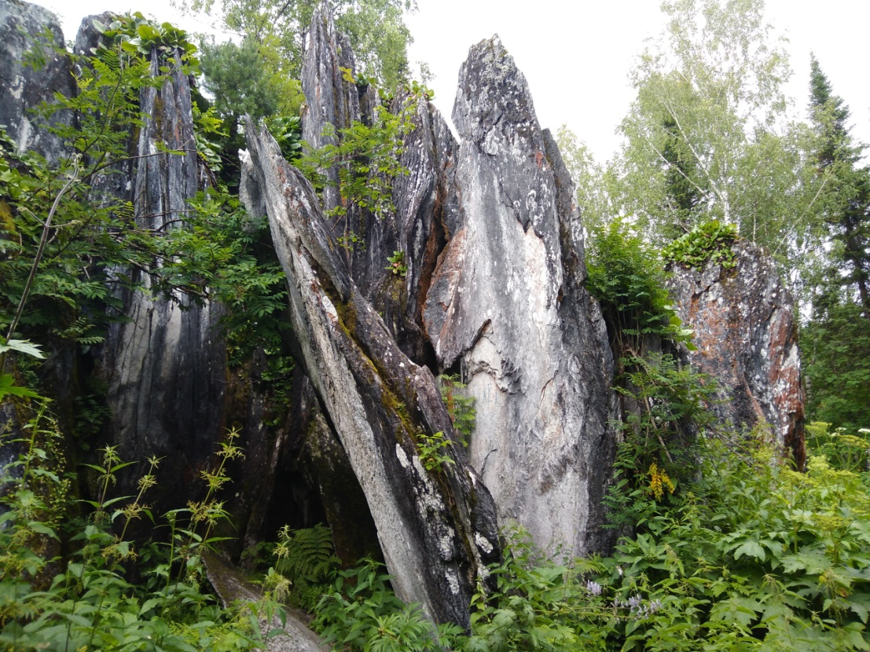
Конспект занятия
«Чудеса Кузбасса — Поднебесные зубья»
Задачи:
1. Познакомить детей с «Чудом Кузбасса» - Поднебесные зубья: что собой представляет, где находятся, какая преобладает природа и климат
2. Обучать составлению описательных рассказов по пейзажным картинам.
3. Упражнять в образовании прилагательных сравнительной степени.
4. Активизировать словарь глаголов по временам.
Артикуляционная гимнастика.
Ход:
Ребята сегодня я хочу познакомить вас с одной из достопримечательностей нашей малой Родины Кузбасс - природным памятником Поднебесные Зубья.
Поднебесные Зубья — горный массив, где чистейшие ручьи и реки текут из синих каровых озёр, много родников, водопадов, порогов.
Хребты: Кузнецкий Алатау (центральный хребет); Тигер -Тыш; Терень-Казырский; Кара-Тас; Междуказырский.
Хребет имеет типичный альпийский облик. В рельефе характерно сочетание куполовидных форм высотой свыше 2000 метров с обширными выровненными водораздельными пространствами. В центральной части хребта поднимаются вершины Большого Зуба (2046м, пика Юбилейный (2005м, Малого Зуба, Среднего Зуба, пика Серебряного(2063м, г. Три грации (2136м, пика Молния, ЗапСиб и др.
С горы которую называют Карлыган берёт начало наша река Томь.
Четко прослеживается высотная поясность растительности: до высоты 700—800 метров — пояс черневой тайги, в котором преобладает пихта сибирская с участками осины и березы. Здесь почти нет лесной подстилки и мохового покрова, зато густой травостой достигает 3 метров высоты. Следующий пояс, верхняя граница которого достигает 1400—1500 метров — темнохвойная кедрово-пихтовая тайга, с развитым мохово-лишайниковым покровом. Выше встречаются участки горной тундры и альпийских лугов. Затем идут курумы – это каменные реки, множество живописных каровых озер (каровое озеро – высокогорное ледниковое озеро), снежников, скальных стен.
К востоку от Поднебесных Зубьев расположена долина реки Харатас, называемая также Золотой долиной и высшая точка района на хребте Кара-Тас — гора Старая Крепость(2217 м.).
Давайте с вами представим, что мы с вами находимся рядом с Поднебесными зубьями и расскажем, что мы делаем.
Вот так:
Я смотрю на Поднебесные зубья,
я буду смотреть на Поднебесные зубья,
я смотрела на Поднебесные зубья.
(Подхожу, вижу, забираюсь, покоряю, спускаюсь, ухожу и т. п.)
Посмотрели на Поднебесные зубья и покорили их. А теперь скажите, что мы там видели, например:
Горы красивые. А наши красивее.
(Горы высокие, рюкзак тяжелый, погода холодная, вершина острая, путь короткий, тропинка длинная и т. п.)
Физ. минутка
Спал цветок и вдруг проснулся, (Туловище вправо, влево.)
Больше спать не захотел, (Туловище вперед, назад.)
Шевельнулся, потянулся, (Руки вверх, потянуться.)
Взвился вверх и полетел. (Руки вверх, вправо, влево.)
Солнце утром лишь проснется,
Бабочка кружит и вьется. (Покружиться.)
А сейчас обратите внимание на пейзажи Поднебесных зубьев.
Давайте придумаем к каждому пейзажу название.
Что нарисовано на картине – опишите небо, землю, деревья.
Какие краски (цвета) преобладают в пейзаже.
Какое впечатление производит картина.
(Беседа по 4 пейзажам, приложение 1)
А теперь попробуем составить рассказ по картине на выбор: название картины, что нарисовано – описать небо, землю, деревья, какие цвета преобладают, какое впечатление производит пейзаж.
(Рассказы детей)
Молодцы ребята, какие замечательные рассказы у вас получились! Предлагаю оценить вашу работу - раскрасить зеленым цветом листья деревьев, если хорошо работали на занятии, желтым, если допускали ошибки и красным, если не работали на занятии.

Конспект занятия по рисованию
« Путешествие в горы «Поднебесные Зубья»
Задачи:
Обучающие: Учить передавать в рисунке свои представления о природных ландшафтах. Инициировать создание сюжета на фоне горного пейзажа. Познакомить детей с нетрадиционным способом изображения – рисование по мокрой ткани цветным мелом.
Развивающие: Развивать композиционные умения, интерес к экспериментированию с материалами и средствами изображения.
Развивать цветовосприятие, воображение, творчество у детей.
Воспитательные: Воспитывать аккуратность выполнения работ, поощрять творчество, доброе отношение к природе.
Материал: хлопчатобумажная ткань (белая), яркий цветной мел, вода, салфетки, ноутбук , презентация по теме занятия.
Ход занятия:
Воспитатель: Здравствуйте ребята! Скажите, а вы любите путешествовать? (ответы детей)
Я предлагаю отправиться в путешествие, а куда, узнаете, когда отгадаете загадку:
Если скалы и хребты Гордо смотрят с высоты,
Речки быстрые бегут,
Камнепады там и тут.
Ну, какие разговоры -
Знаешь ты, что это … (горы)
Воспитатель: Правильно в горы – «Поднебесные Зубья». Они занимают первое место из семи чудес нашего края. Чтобы добраться туда, нам не хватит дня. Предлагаю использовать волшебные слова: « Раз, два ,три, четыре, пять начинаю колдовать, Покружились, покружились и в горах мы очутились.»
Воспитатель: Посмотрите, какая красота кругом! (слайд 1 горы)
Воспитатель: Ребята, давайте вспомним как нужно вести себя на природе? (ответы детей) Поднебесные Зубья - это одно из красивейших и уникальных мест. Природа не пожалела сил и красок. Между высокими вершинами виднеются долины. Здесь великое множество речек и рек, встречаются даже ледникового происхождения горные каровые озера. Вода в них чистая, что её можно пить. (слайд 2 горы и озеро)
Как вы думаете, ребята, почему эти горы называют Поднебесные Зубья?
( ответы детей)
Воспитатель: Правильно ребята. Они похожи на зубья (заостренные зубы) и самые высокие вершины называют: Старая крепость, Верхний Зуб, Большой Зуб. (слайд3 Вершины гор) А еще есть в нашей области такое чудо природы, как Каменные реки. Каменная река-это нагромождение огромных скалистых обломков, которые тянутся на много-много метров и похоже на реку. (слайд 4 Каменной реки) Погода в горах бывает непредсказуемая, летом может быть до +38, а зимой опускаться до -54.Здесь очень богатая растительность. Посмотрите, какие деревья растут у подножья гор? ( ответы детей)
Воспитатель: Правильно, хвойные. Пихта, Сосна, Кедр. (слайд 5 Пихта), (слайд 6 Сосна), (слайд 7 Кедр).
А как разнообразен животный мир, здесь живут медведи, лоси, маралы, рыси, росомахи, белки, выдры, глухари, тетерева и др. животные. (слайд 8 Медведь), (слайд 9 Лось), (слайд 10 Марал), (слайд 11 Рысь), (слайд12 Росомаха),( слайд 13 Белка),( слайд 14 Выдра), (слайд 15 Глухарь), (слайд 16 Тетерев)
Воспитатель: В горах очень красиво, поэтому туристов здесь много и зимой и летом.
Ну, что ребята устали? Давайте отдохнем.
Физкультминутка
Вот высокая гора, (тянемся вверх)
А под ней внизу - нора (приседаем)
у горы шесть воробьят
Улететь они хотят ("машем крыльями")
Вот высокая гора, (тянемся вверх)
А под ней внизу - нора (приседаем)
У норы шесть жеребят
Травку свежую едят. (наклоны)
Вот высокая гора, (тянемся вверх)
А под ней внизу - нора (приседаем)
У норы шесть лягушат
скачут, прыгают, спешат. (прыжки)
Воспитатель: Ребята, нам пора возвращаться. Давайте повторим волшебные слова, чтобы нам оказаться в детском саду: «Раз, два, три, четыре, пять начинаю колдовать. Покружились, покружились, дома все мы очутились» Ну, вот мы и дома. Ребята, вам понравилось в горах. Чтобы сохранить память о нашем путешествии, мы сейчас нарисуем картину. А будем мы рисовать не на бумаге, а на ткани, и не красками, а цветными мелками.
Смотрите и слушайте: На заднем плане рисуем контуры горных вершин треугольной формы.
Фон за горными вершинами закрашиваем голубым мелом (небо). Можно держать плашмя мел, тогда получится более интенсивный, насыщенный цвет.
Закрашиваем горы.
Добавляем на горные вершины белым мелом облаков, контуры вершин делаем немного размытыми.
Закрашиваем горную равнину. Берём разного цвета мелки и растушёвываем их по ткани, соединяя цвета и получая необычные оттенки.
На переднем плане рисуем траву, точками цветы.
Можно нарисовать кустарники или деревья.
Наши работы готовы.
Итог занятия: В конце занятия устраивается экспресс – выставка детских работ.

Томская Писанница
Томская писаница» - первый в Сибири памятник наскального искусства, уникальный комплекс истории и культуры народов Евразии. Расположен в Яшкинском районе в 55 км от города Кемерово на правом берегу реки Томи. Скала с рисунками древних людей открыта на рубеже XVI-VII веков, и на протяжении сотен лет приковывает к себе внимание
исследователей. Самые ранние рисунки (петроглифы) относятся к концу неолита - к IV-III тысячелетию до нашей эры. В 1988 году был создан музей-заповедник «Томская Писаница». На сегодняшний день – это большой современный комплекс, состоящий из отдельных экспозиций, основу которого составляет древнее святилище «Томская писаница».
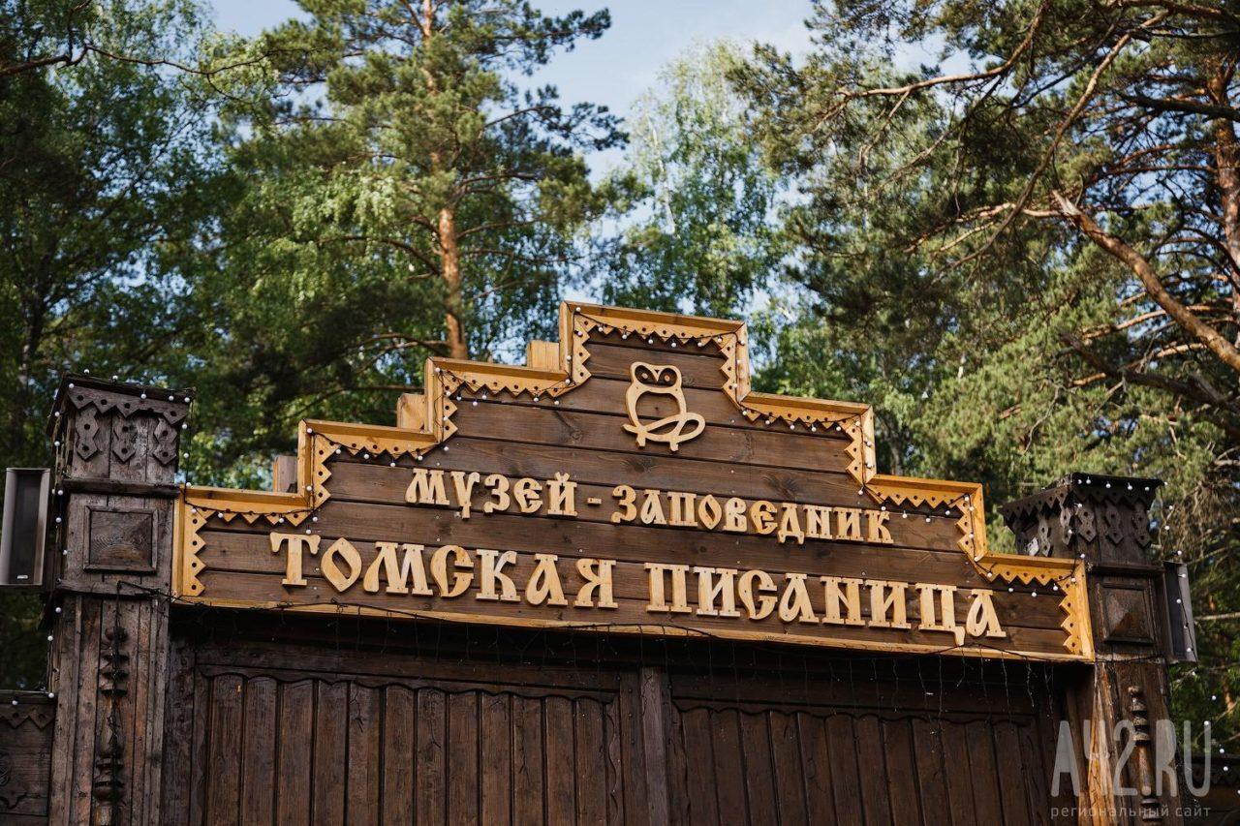

Конспект интегрированного занятия «Волшебство Томской писаницы».
Задачи:
- Расширить кругозор дошкольников о достопримечательностях Кузбасса;
- Развитие интереса к жизни, быту и традициям наших предков проживающих в наших местах;
- Научить работать в новой изобразительной технике «граттаж», с новыми инструментами и материалами;
- Воспитывать чувство гордости и патриотизма посредством знакомства с музеем заповедником – «Томской писаницей».
Оборудование для педагога: «Волшебная коробочка», иллюстрации, музыкальная композиция «Бабка Ежка выгляни в окошко», образцы рисунков выполненных в технике граттаж.
Оборудование для детей: Заготовки под выполнение техники граттаж на каждого ребенка, стеки, тряпочки на каждого ребенка.
Ход занятия:
Воспитатель вносит волшебную коробочку и хочет ребятам сообщить что – то интересное как врывается Баба Яга.
Баба Яга: Ну, здравствуйте! Что это вы тут расселись? А вот то, что мне нужно (заприметив волшебную коробочку, хватает ее)!
Воспитатель: Позвольте, уважаемая Баба Яга, мы только что хотела посмотреть с ребятами что это за коробочка, а после того как вы украли коробочку, как же мы теперь это сделаем?
Баба Яга: Как, как да никак.!
Воспитатель: Ладно, Бабушка Яга, вижу тебе не хочется делиться с нами чудесами. А ты сама - то знаешь, что это за коробочка?
Баба Яга: Конечно, я живу в сосновом лесу, в Томской писанице, а потому сама хочу вас познакомить с чудесами. Только это совсем непросто. Нужно обладать сноровкой, сообразительностью, и внимательно слушать. Это мы сейчас и проверим.
Физминутка «Гора»
Стоит гора – старушка, (поднимают руки вверх)
До небес макушка (тянутся на цыпочках)
Её ветер обдувает, (обмахивают себя кистями рук)
Её дождик поливает, (встряхивают кистями рук)
Стоит гора, страдает, камешки теряет (прикладывают ладошки к щекам и качают головой)
И каждый день, и каждую ночь (педагог дотрагивается до нескольких детей, которые должны изобразить камешки).
Катятся, катятся камешки прочь. (часть детей отходят в сторону)
(Игра продолжается до тех пор, пока все “камешки” не раскатятся в стороны. “Укатившиеся камешки” продолжают чтение текста и движения вместе с остальными, оставаясь на своём месте).
Раскатились камешки, и с той самой поры
Ничего не осталось от нашей горы! (двумя руками показывают на пустое место).
Баба Яга: Ну что устали? Нет. Тогда слушайте. (Дети садятся на ковер).
Есть такое место волшебное, что недалеко от г. Кемерово, на высоком правом берегу реки Томь рядом с деревней Писаная – «Томская писаница». Сейчас это природный музей заповедник, музей значит под открытым небом. Именно там я и живу. В музее Томская писаница имеется много диковинок интересных, для вас еще неизвестных. А посему, сейчас вам все и поведаю. Главная диковинка – это Древнее Святилище. (Приложение 2)
Это скала такая, на которой есть много, много древних петроглифов – рисунков наскальных выцарапанных в скале осколком камня. А были они нарисованы 4000 лет назад. Древние потомки выбили на каменных плоскостях рисунки и превратили это место в святилище, куда приходили по суше или сплавлялись по реке, чтобы помолиться своим богам, попросить у них удачной охоты. Ребята, теперь вы догадались, почему скалы назвали писаными? (ответы детей). Не случайно основным персонажем наскального искусства Томи является красавец-лось. Всего на скалах музея-заповедника около 300 рисунков или петроглифов, так наскальные рисунки называют ученые. Это лоси, медведи, хищники, птицы, птицелюди и лодки. Люди конца каменного века занимались охотой, рыболовством. Это нашло отражение в наскальном искусстве. Среди рисунков преобладают изображения лосей. Лоси были не только объектом добычи, но и превращались в объект поклонения, сосредоточения жизненных сил и мощи. Это схематичные рисунки людей часто в звериных масках, которые охотятся на зверей. Необыкновенно искусно выбиты изображения птиц. Своеобразным символом писаницы стало изображение совы. Среди изображений выбиты знаки солнца. Особый интерес представляют рисунки лодок. Лодка была связана с повседневной жизнью человека. Посмотрите, какие красивые изображения. Эти древние рисунки – писаницы сохранились до нашего времени. Современные люди их нашли и вокруг этих скал создали замечательный музей-заповедник.
(Пока Баба Яга рассказывает, воспитатель раскладывает атрибуты для выполнения рисунков в технике «граттаж»).
Сейчас наколдую эти рисунки «чуфыри – чуфыри», тьфу ты ничего не получается. А давайте сами попробуем нарисовать.! Но сначала поиграем в игру « Угадай что нарисовано?» (Баба Яга показывает наскальные рисунки иллюстрации, а дети рассматривают и угадывают).
Баба Яга: Ой, что – то мы засиделись. Давайте – ка, косточки разомнем! Выходите, да со мною попляшите!
(Музыкальная физ.минутка «Бабка Ежка выгляни в окошко»).
Ох, уморили.! Присаживайтесь на стульчики.

Итак, превращаю вас в необычных художников. Чтобы ещё больше приблизиться к наскальным рисункам далёких предков, мы с вами познакомимся с новой интересной техникой рисования, которая называется «граттаж», слово такое заморское означает «соскребать или сцарапывать». Рядом с вами лежат чёрные листы затонированной бумаги. Окрашены они необычным способом (показ бабы Яги). Сначала лист бумаги натирается свечкой и получается тонкий невидимый первый слой парафина. А далее сверху всё закрашивается черной гуашью с добавлением туши.
Первобытные жители использовали каменные осколки, чтобы сделать углубления на поверхности камня. В нашем распоряжении находятся пластмассовые стеки, с помощью которых мы, как наши далёкие предки, тоже будем выскабливать верхний слой, оставляя светлое шероховатое изображение.
Мы берем в руки свои «древние орудия» для рисования и почувствуем себя, как и наши далёкие предки. Мы хотим попросить силы природы об удачной охоте и большой добыче? Ответы детей.
Приступаем к рисованию.
Рефлексия: Бабушка совсем стара стала, забыла
- Что это мы с вами рисовали? (петроглифы)
- Интересно, что это такое? (наскальные рисунки)
- И кого вы там изобразили то? (Животных, птиц, лодку и др.)
- А как мы это смогли делать? (Сцарапывали, соскребали)
- Как, как говоришь, техника называется? (граттаж)
- А где вы такое видели? (в Древнем Святилище)
- Вызываю ступу, домой полечу, ой ребятки, где ж я живу, не напомните?
(в Томской писанице).
Воспитатель: Спасибо большое Бабушка Яга, что все нам рассказала и показала и даже ребят научила всяким премудростям!
Баба Яга: ой, не смущайте меня, а я же еще не все рассказала, что в Томской писанице есть еще много интересного. Можно я еще к вам прилечу и расскажу, и покажу?
Воспитатель: Конечно можно! До свидания Бабушка Яга!
Дети: До свидания!

Развлечение «Удивительная Томская писаница»
Цель: продолжать знакомство с одним из чудес Кузбасса - Томская писаница.
Задачи:
- Формирование знания об одном из чудес Кузбасса - Томская писаница;
- Развитие чувства уважения и патриотизма к Родине;

Оборудование: интерактивная доска, мишень, мягкие модули, разрезные картинки – животные, обруч.

Ход занятия:
Дети входят в музыкальный зал, где их встречает Баба Яга. Садятся на стульчики.
Баба Яга: Здравствуйте ребята, как и обещала, вот вновь прилетела к вам, да непросто так, а рассказать о других диковинках которые есть в Томской писанице. Ну, сначала давайте как следует поздороваемся, а то я УХХХ, как по вам соскучилась.
Здравствуй, солнце золотое!
Здравствуй, небо голубое!
Здравствуй, вольный ветерок!
Здравствуй, маленький дубок!
Мы живём в одном краю
Всех я вас приветствую!
Здравствуй, солнце!
Здравствуй, небо!
Здравствуй, вся моя Земля!
Мы проснулись очень рано,
И приветствуем тебя!
(дети присаживаются на стульчики)
Баба Яга обращает внимание детей на экран, где разместился домик охотника
«Внутри дом охотника выглядит очень по- простому. На стенах ничего нет, кроме сушеной травы, ружья и полки, на которой стоит посуда»
Печь охотника топилась дровами.
Лыжи охотника – главное средство передвижения
Баба Яга: Ребята как вы думаете, какими качествами должен был обладать охотник?
Дети: Сильный, смелый, выносливый.
Баба Яга: А раз он охотник, значит самое главное, какое качество?
Дети: Меткий.
Баба Яга: да, верно. Сейчас мы проверим какие вы охотники.
Проводится эстафета «Самый меткий». Дети делятся на две команды и по одному пытаются мячиком попасть в мишень – «птица». У какой команды больше всех попаданий, тот и выиграл.
Баба Яга: Молодцы! Я то, уж думала, что вы вообще не попадете, порадовали бабушку. А вы знаете, что в Томской писанице есть резиденция деда Мороза? Да – да, в первое воскресенье декабря дедушка Мороз приезжает в свою резиденцию, а в конце марта уезжает. Хотите посмотреть? Ну, тогда смотрите. На экране фотографии резиденции Деда Мороза.
Баба Яга: Ну что поверили? Я и сама подумываю письмо дедушке морозу написать, вдруг исполнится. А знаете, чего хочу пожелать? Новую ступу, с двумя турбодвигателями. А вы чего ребят хотите?
Дети: хором начинают говорить (тем временем, выходит дед Мороз)
Дед Мороз: Здравствуйте детишки! Девчонки и мальчишки. Слышу все ваши желания, да только рано еще, Новый Год то не настал, да и подарки – то я даю только тем, кто хорошо себя ведет, помогает, слушает родителей. Ладно, так и быть могу вас в санях прокатить. Хотите? (за обруч берутся 2-3 ребенка, а дед Мороз берется с др. стороны обруча и «катит» детей по кругу, потом другие дети берутся). Ох, жарковато мне у вас, пора бы уже и в добрый час. До свиданья детвора, в резиденцию пора.
Баба Яга: Ой, а я вроде себя хорошо веду, вот за ум взялась, ребятишек просвещаю и чего там обучаю. Знаете ребята, есть еще в Томской писанице минизоопарк. Давайте посмотрим, какие животные там живут, а вы будете говорить, как они называются. Договорились? (проводится игра «Назови животное»)
Баба Яга: Здорово, молодцы! Всех узнали, хорошо тут у вас, да только пора отправляться мне к себе в Томскую писаницу. А волшебную коробочку я вам оставлю, будете другие чудеса Кузбасса изучать. До свидания, ребята! Приезжайте ко мне, буду рада вас видеть! Обещаю вас не кушать.

Памятник истории «Кузнецкая крепость»
Кузнецкая крепость - памятник истории и архитектуры федерального значения - архитектурный символ Новокузнецка. Кузнецкая крепость была построена на Вознесенской горе в 1800-1820 годах по распоряжению императора Павла I как часть Сибирской линии для защиты Южной Сибири от агрессивных планов Цинского Китая. В период постройки крепости проектировщиками были не зодчие, а военные нженеры-фортификаторы. В 1998 году на Кузнецкой крепости было проведено крупномасштабное компенсационное строительство. В 1991 году на территории Кузнецкой крепости был открыт музей-заповедник «Кузнецкая крепость».

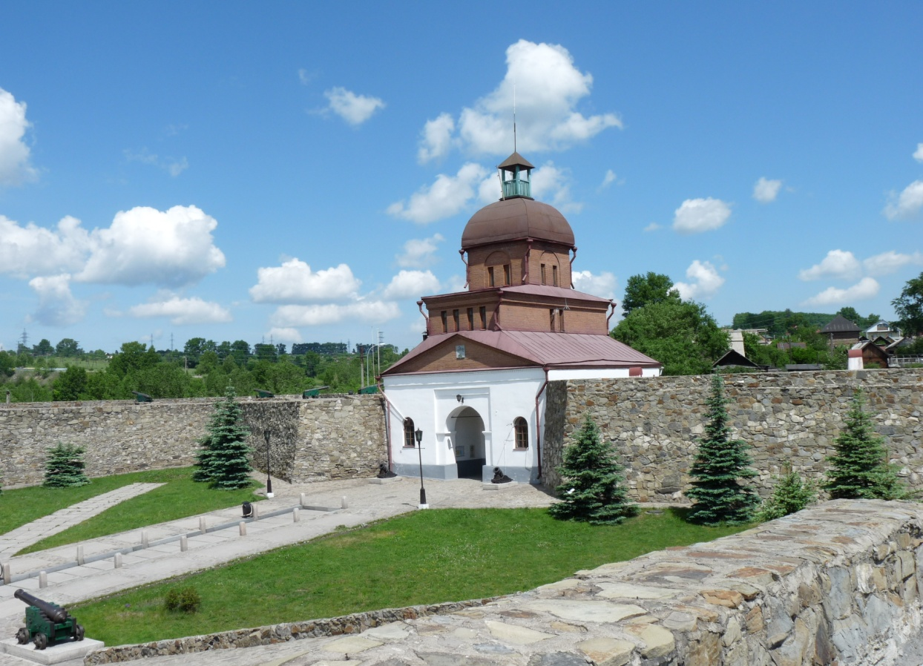

Беседа с детьми об исторической достопримечательности города Новокузнецка «Кузнецкой крепости»
Монументальная Кузнецкая крепость – один из самых старых исторических памятников Новокузнецка. Она стоит на Вознесенской горе. Сейчас на её территории открыт музей.
В 17 веке на этом месте появился Кузнецкий острог, через столетие совершенно обветшавший. По распоряжению императора Павла I острог должна была сменить каменная крепость, которую начали строить в 1800 году для обороны Южной Сибири от китайской угрозы. В 1820 году крепость достроили, но военное сооружение быстро утратило своё значение. Самой крепости повоевать не удалось. В 1846 крепость превратили в тюрьму, а в 1870 официально назвали Кузнецким тюремным замком.
Во время Гражданской войны, в 1919 год, восставшие солдаты местного гарнизона выпустили всех заключённых, а тюремные строения сожгли.
30 июля 1960 года Кузнецкой крепости присвоен статус памятника республиканского значения.
После реконструкции 1998 года смотрится крепость очень достойно, как настоящий архитектурный комплекс. Внутри территории располагаются солдатская казарма и кухня, штаб и обер-офицерский дом и другие строения. Сразу привлекают внимание пушки – чугунные и бронзовые крепостные орудия (изготовлены крепостные пушки специалистами ЗСМК).
В центральной части крепости установлен бюст генерал-лейтенанта П.Н. Путилова, русского генерала, в годы Гражданской войны начальника гарнизона Кузнецка.
Большой интерес представляют экспозиции, размещённые в зданиях музея. В нескольких залах можно увидеть карты, оружие, предметы быта, многое узнать о памятных исторических моментах из жизни крепости. В основном фонде музея насчитывается более 10 тысяч экспонатов и количество их непрерывно растёт.
Музей открыт для всех желающих. В настоящее время он является очень популярным местом экскурсий и отдыха в городе Новокузнецке, а также проведения культурно-массовых мероприятий.

Викторина на закрепление материала.
1. Что является достопримечательностью города Новокузнецк ?
2. Я предложу тебе фотографии, а ты внимательно рассмотри изображенные на них крепости и узнай Кузнецкую крепость.
3. Как ты думаешь, для чего много времени тому назад на нашей земле построили крепость.
4. Что ты знаешь о Кузнецкой крепости?
5. Ты был (а) на Кузнецкой Крепости?
6. А с кем ты ходил (а) на Кузнецкую крепость?
7. Вот представь себе, что к тебе приехали гости из другого города, что бы ты им рассказал о Кузнецкой крепости?
8. Нарисуй Кузнецкую крепость?
Существует множество тайн и легенд Новокузнецка, связанных с Кузнецкой крепостью.
Очень популярна легенда о том, что с территории крепости прорыт подземный ход, который проходит под рекой Томь. По другой версии подземных ходов много и ведут они в разные стороны Новокузнецка.
По всей видимости, тайна подземных ходов Кузнецкой крепости никогда не будет разгадана.

Конспект занятия
«Путешествие в Кузнецкую крепость с элементами конструирования»
Задачи:
- Познакомить воспитанников с историей возникновения Кузнецкой крепости.
- Закрепить и конкретизировать знания детей о значении крепости..
- Способствовать развитию речи воспитанников, обогащению словаря.
- Развивать познавательный интерес к истории Кузбасса, чудесам Кузбасса.
- Воспитывать уважение и гордость за Кузбасс.
Оборудование:
- иллюстрации;
- разрезанная картинка;
- сундук со строительным материалом;
-письмо.
(воспитатель и воспитанники собираются в группе, организуя круг)
Воспитатель: Я рада встрече с вами. Давайте поприветствуем друг друга нашей игрой «Круг дружбы» (воспитанники хором произносят текст стихотворения и выполняют соответствующие движения)
Ты мой друг и я твой друг,
Встанем все в огромный круг
Шаг назад и два вперёд,
Влево, вправо поворот.
Покружимся, повернёмся,
Снова за руки возьмёмся.
Лучше нету в мире круга.
Поприветствуем друг друга.
Воспитатель: Сегодня, когда я шла на работу, вдруг налетел ветер, подхватил и закружил меня, я как будто бы отправилась в путешествие. А вы любите путешествовать? На чем можно совершать путешествия? (ответы детей)
Я вас приглашаю вас в путешествие, а чтобы узнать, куда мы отправимся.
Дети собирают разрезанную картинку (Приложение 3).
Кузбасс – это край, знаменитый своим углём, кедровыми орехами, тайгой и семью чудесами. Кузнецкая крепость одна из семи чудес Кузбасса. С какими чудесами Кузбасса мы уже познакомились (Поднебесные Зубья, Томская Писаница, Азасская пещера, Скульптура «Золотая Шория», «Мариинск-город музей под открытым небом», Монумент «Память шахтёрам Кузбасса»)
А помогут нам в нашем путешествии ваше воображение, смекалка, фантазия и ваши знания.
Надеваем спецодежду: курточку, штаны, ботинки, наушники, пристегнуть ремни безопасности (дети выполняют имитационные движения)
Все готовы к путешествию? (хоровой ответ детей) Тогда – в путь!
(звучит «Космическая музыка», воспитанники вместе с воспитателем перемещаются в групповую комнату и рассаживаются полукругом перед экраном)
Давным–давно, по царскому указу на кораблях по реке Томи прибыл в Кузнецкие земли сын боярский Астафий Харламов. Приплыл не один, со служилыми (военными) людьми – стрельцами и казаками, чтобы построить Кузнецкий острог.
На что похож острог?
Острог – это и есть крепость, пограничное укрепление. В остроге расположился небольшой отряд военных людей.
Как думаете, для чего был нужен острог – крепость? (для защиты)
Острог был построен, чтобы защитить местное население (шорцы, телеуты) от постоянных набегов врагов, которые жгли посевы, угоняли скот.
Подумайте, почему враги нападали на наших предков? Чем приглянулся наш край? (богатые земли: много леса, плодородной земли, птиц и зверей в лесах, природные богатства)
Кузнецк – это путь к богатству земли Сибирской. Плодородная земля, бескрайние леса, пушнина, полезные ископаемые. «Хочешь – землю паши, хочешь – собирай грибы, ягоды, орехи… А реки здешние рыбы полны…»
Стены крепости были сделаны из толстых бревен, которые плотно соединялись между собой. Верхняя часть бревен была заострена. Такая стена называется «частокол». На три стороны башни стоят. В центре острога – церковь, а рядом дом воеводы – командира острога. Отсюда из острога воевода всем краем правил: суды судил, гостей – послов принимал, дань (налог) собирал. Жизнь людей была не легкой в остроге. Им приходилось, и воевать, и строить, и дань собирать, и пищу себе добывать охотой и рыбалкой. Изначально стены острога и постройки внутри него строили из бревен, позже появились каменные сооружения.
Шло время, служилые (военные) люди создавали семьи, селились за стенами острога. И очень скоро Кузнецкий острог стал городом.
Сейчас на месте кузнецкого острога находится? (музей Кузнецкая крепость).
Посмотрите на иллюстрацию Кузнецкой крепости (Приложение 3). Она расположена на большой высоте старого Кузнецка – вершине Вознесенской горы. История крепости прямо связана с историей города. Построена она была много-много лет назад для обороны южных рубежей Российского государства. Но такая крепость простояла недолго, ведь построена была из дерева и насыпной земли. Тогда соорудили новую, каменную.
На что похожа крепость? (Высказывание детей).
Ребята, смотрите сундук стоит. Здесь записка, чтобы вы смогли вернуться в свой детский сад нужно построить макет Кузнецкой крепости.
На что похожа крепость? (Высказывание детей).
Какой формы крепость? (Высказывание детей).
Дети приступают к постройке.
Воспитатель: Вот мы с вами побывали в Кузнецкой крепости и даже построили макет.
Понравилось путешествие? Пора возвращаться в группу.
(Звучит «Космическая музыка», воспитатель вместе с детьми перемещаются «змейкой» по групповой комнате и останавливаются в центре группы.)

Памятник природы «Азасская пещера»
Памятник природы «Азасская пещера» расположена в дремучей тайге, в 18 км от посёлка Усть-Кабырза. Представляет собой большой грот, длиной около двухсот метров и шириной 20-30 метров. Не так давно Азасская пещера стала известна широкому кругу людей: местные охотники сообщили о замеченных у пещеры человекообразных существах. При приближении людей неведомое чудище скрылось в глубине пещеры, оставив большие следы на песке. По утверждению российских и американских учёных, проводивших ДНК-анализ найденных в Кемеровской области волосков, существование снежного человека можно считать доказанным.
Снежный человек стал своеобразной визитной карточкой региона, образом, который ассоциируется с положительными эмоциями, со здоровым образом жизни, горными лыжами, свежим воздухом».
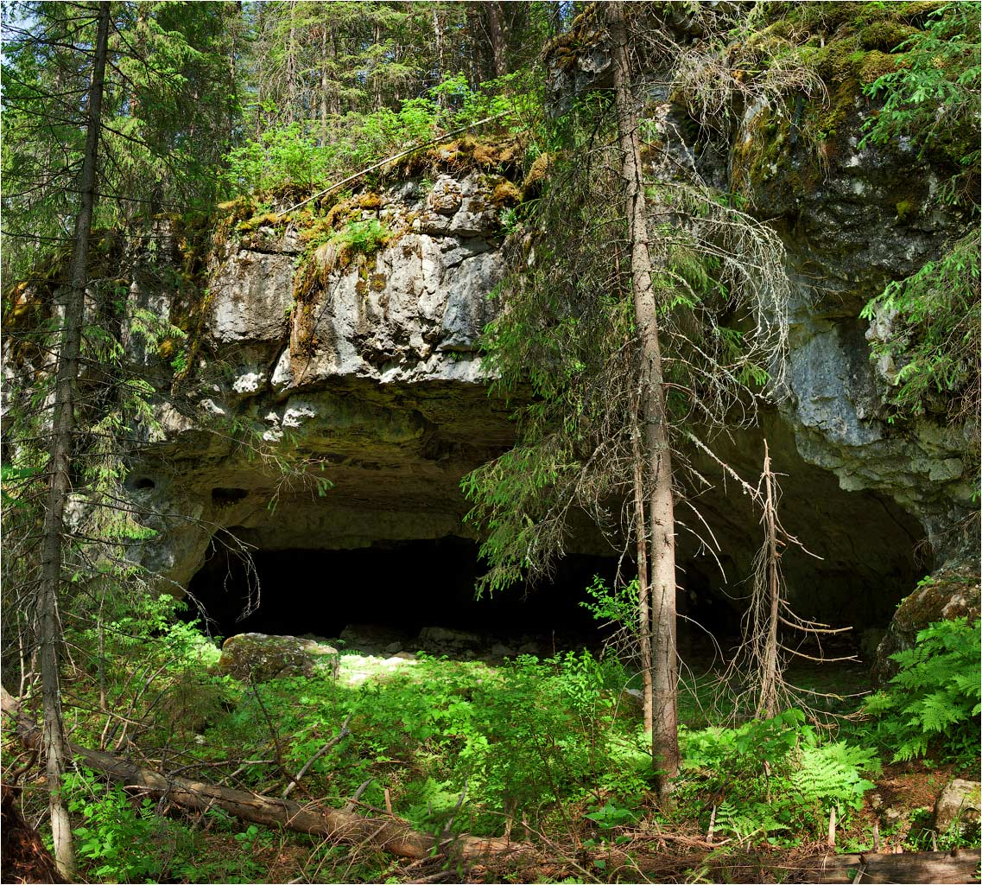

Конспект занятия «Удивительный мир пещер»
Задачи:
- дать детям первоначальное представление о пещерах, их происхождении;
- познакомить отдельными представителями животного мира пещер Кемеровской области;
- воспитывать чувство ответственности учащихся за свое поведение в мире природы.
Оборудование: макет пещеры, образцы горных пород, сталактит, чучело летучей мыши, фотографии пещер Кемеровской области и животных-обитателей пещер.
Ход занятия:
Отгадайте загадку:
Где встречается такое,
Что земля над головою?
(пещера)
Бывали ли вы в пещерах? Попадая туда, оказываешься в совершенно ином, удивительном и непривычном мире вечной темноты, прохлады, тишины и сырости.
Знакомство с пещерами
Пещеры – это полости, образовавшиеся в верхней части земной коры в результате естественных процессов. Существует несколько видов пещер:
Искусственные (образованные человеком) и естественные (образованные природными процессами) пещеры. Естественные пещеры делятся по происхождению (ведущему процессу) на следующие пять видов:
1) тектонические;
2) вулканические;
3) ледниковые;
4) эрозионные - вымываются водой, содержащей твердые крупинки (песок, осколки камней и т.д.); часто образуются по береговой линии;
5) карстовые - самая многочисленная группа. Таких пещер большинство. Именно карстовые пещеры имеют наибольшую протяжённость и глубину.
Как образуются карстовые пещеры?
Карстовые пещеры образуются вследствие растворения пород водой, поэтому они встречаются только там, где залегают растворимые породы: известняк, мрамор, доломит, мел, а также гипс и соль. Известняк, а тем более мрамор, растворяется чистой дистиллированной водой очень плохо. В несколько раз растворимость повышается, если в воде присутствует растворённый углекислый газ (а он всегда присутствует в природной воде), однако всё равно известняк растворяется слабо по сравнению, скажем, с гипсом или, тем более, солью. Но оказывается, что это положительно сказывается на образовании протяжённых пещер, поскольку гипсовые и соляные пещеры не только быстро образуются, но и быстро разрушаются.
См. образцы горных пород: известняк, мрамор, доломит, мел, гипс и соль. (Приложение 8)
Ни одна пещера в мире не похожа на другую. Огромные залы с гротами, колодцами, озёрами, водопадами и ледниками.
Карстовые пещеры самые красивые. Именно в этих пещерах образуются сталактиты, сталагмиты, удивительный пещерный оникс.
Основная порода, в которой образуются пещеры Кемеровской области – известняк.
Дождевая и талая вода просачивается по мелким трещинкам сквозь почву с горными породами, вбирает в себя углекислый газ. Мелкие ручейки по трещинам собираются в подземную речку.
Вода (слабая угольная кислота) долгими тысячелетиями промывает и протачивает себе русло. Известняк переходит в растворимое состояние и вымывается из скал, делая воду жесткой. Образуется пещера.
Со временем подземная река может найти новую трещину и спуститься еще на один, на два, на три, а то и на все шесть этажей. Нижние «мокрые» пещеры продолжают расти, верхние сохраняют принятую форму.
В покинутой пещере (уже свободной от реки) растут сталактиты.
Работа со схемой «Образование карстовой пещеры» (Приложение 4)
Как образуются сталактиты?
Со сводов пещер капает жесткая вода. Это и преобразованные в каменных породах осадки, которые просочились с поверхности земли сквозь «крышу», и собственный пещерный конденсат. На поверхности камня проходит обратная реакция. Растворенный в воде гидрокарбонат кальция снова превращается в карбонат, отдавая углекислый газ. В быту подобный процесс ведет к появлению налета на ванных, появления накипи в кастрюлях, радиаторах. (Приложение 4)
В начале на скале появляется колечко, затем растущая трубочка. Пока отверстие не засорилось, вода капает из него, и постепенно вырастает острая прямая каменная сосулька – сталактит. Если водоток хороший, если нет соседних капелей, сталактит будет одиночным и может вырасти большим. Там, где столетиями идет постоянный дождик, нарастает целый лес сталактитов, обычно разной длины и толщины, иногда и разной окраски. Если капель совсем мелкая, могут появиться густые заросли «соломки» длиной более метра и толщиной в несколько миллиметров, прозрачной, сияющей в свете фонаря, словно изысканная подземная люстра.
См. геологический экспонат - обломок сталактита
У сталактитов есть сезонные кольца (Приложение 4)
Внешне они похожи на годичные кольца деревьев. По ним тоже можно определить возраст, погодные условия во времена, отдаленные от нас на тысячи и даже миллионы лет. Для этого определяют состав (изотопный и химический) нужного «кольца». Важно не ошибиться, ведь колец так много!
Долго ли растут сталактиты?
Скорость роста пещерных сталактитов бывает очень разной. Это зависит от количества и состава стекающей с «потолка» воды, от температуры и влажности воздуха в пещере. В одних пещерах метровые сталактиты вырастают за тысячу лет, в других – за пять тысяч. Но в любом случае – обломанная «каменная сосулька» - невосполнимый ущерб природе!
Сталагмиты, сталагнаты и другие натечные образования
Какой еще формы бывают натечные образования в пещерах? В том месте, куда падает капля, сначала появляется пятнышко, затем бугорок из нерастворимых солей (в основном все того же углекислого кальция). Бугорок растет, превращается в каменный пенек – иногда заостренный, но чаще плоский или закругленный беспорядочным разбрызгиванием жесткой воды. Так образуется сталагмит. Обычно он крупнее, толще и крепче сталактита, потому что вода стекает по его стенкам, и весь освободившийся карбонат идет на строительство. И еще потому, что сталактит рано или поздно обрывается под собственной тяжестью, а сталагмит – никогда.
Если движение воды не нарушено, сталактит срастается со сталагмитом, образуется прочнейшая подземная колонна – сталагнат. Отныне ей не угрожает уже ничто, кроме землетрясений, поэтому сталагнаты могут разрастаться до гигантских размеров.
Стекая по наклонным сводам пещеры, жесткая вода оставляет за собой не пятнышки, а полоски карбоната кальция. Эти полоски растут в толщину и со временем превращаются в тонкие плоские паруса. Они бывают ровными и волнистыми, как края скатерти, могут покрывать всю стену до земли, а могут остаться в форме чебуреков, образовав «карниз» или «люстру», и дальше уже расти как обычные сталактиты. Все зависит от движения прихотливой, своенравной «ленивой» водяной капли, которая всегда выбирает себе путь самый легкий и самый выгодный. Обычно гребешки позванивают, если постучать по ним палочкой, поэтому обросшие гребешками стены называют «ксилофонами» и «органами».
Подземные водопады тоже оставляют после себя следы известняка. Он нарастает плотным природным слоем и останется украшением на десятки, сотни тысяч лет. Даже после того, как непутевая речка покинет верхние этажи пещеры, на стенах пещеры останутся застывшие каменные водопады.

Занятия по ознакомлению с окружающим миром «Азасская пещера»
Задачи:
1. Познакомить с особенностями Азасской пещеры, легендой о снежном человеке.
2. Познакомить со сталагнитами, сталактитами.
3. Обогащать словарный запас, развивать мышление, память, речь, внимание.
4. Воспитывать любовь и интерес к родному краю через беседы, рассматривание иллюстраций.

Ход занятия
Воспитатель: Ребята, сегодня мы с вами отправимся на экскурсию, где вы узнаете много нового и интересного!
А на чем же мы с вами можем туда отправиться? (на машине, на поезде, на автобусе)
Давайте мы с амии отправимся на поезде. Дети встают парами друг за другом, вместе с воспитателем проговаривают слова по дороге в музей.
Поезд мчится, поезд мчит:
Тук-тук-тук-тук-тук!
Сердце радостно стучит:
Тук-тук-тук-тук-тук!
Поезд, поезд, торопись,
Ветер обогнав, промчись!
Днем и ночью стук колес:
Тук-тук-тук-тук-тук!
Долго ждать пришлось:
Тук-тук-тук-тук-тук!
Этим поездом домой
Приезжает папа мой.
Этот поезд жду с утра.
Приближается. Ура!
Воспитатель: вот мы и приехали в наш музей. Дети вместе с воспитателем подходят к одному из семи чудес Кузбасса – Азасская пещера.
Ребята, вы уже знакомы с некоторыми чудесами Кузбасса и сегодня я хочу познакомить вас с еще одним чудом Кузбасса – Азасской пещерой.
Азасская пещера – это объект национального Шорского парка и зайти без специального разрешения в нее нельзя.
Расположена она в Таштагольском районе в Кемеровской области в тайге (шорский национальный парк, всего в нескольких километрах от поселка Усть-Кабырза). Общая протяженность пещеры очень большая целых 7 километров, из неё вытекает ручей Азас. Зимой добраться сюда намного легче, чем летом: нужен только снегоход, и через несколько минут вы будете на месте.
Посмотрите! вы видите эти большие сосульки, которые растут сверху вниз и снизу вверх, мы с вами уже беседовали о них. Кто мне назовет, как они называются? Правильно, зимой когда холодно в пещере намерзают красивые ледовые сталагмиты, сталактиты и сталагнаты.
Давайте с вами вместе вспомним термины «сталактит» и «сталагмит» (от греческого «сталагма» — капля). Если образование находится на потолке в виде сосулек, то это сталактит; если же на полу в форме колышков — это сталагмит.
А несколько тысяч капель, сорвавшихся с потолка пещеры, оставляют после себя тонкое полупрозрачное колечко кальция, на котором новые порции воды образуют очередное кольцо. Так со временем, кольцо за кольцом, сформируется удлиненная трубочка. Порой они имеют довольно приличные размеры до 4-5 метров. И до тех пор, пока питающий канал сталактита открыт, по нему регулярно поступают капли, увеличивая его размеры.
Однако часть капель срывается с кончика сталактита и падает на пол, формируя сталагмит. При срастании сталактитов и сталагмитов образуются сталагнаты, превращающиеся постепенно в огромные колонны высотой в 30-40 метров и диаметром в 10-12 метров.
Но посмотрите! Что же это? Огромные большие следы! Как вы думаете, чьи это следы? (ответы детей)
Вход в пещеру находится в малолюдном месте, где никогда не было много туристов. В этой местности бывали, в основном, охотники. Это глухое место прославилось несколько лет назад, когда местные охотники увидели недалеко от пещеры «большое лохматое существо трехметрового роста». При приближении людей неведомое чудище скрылось в глубине пещеры, оставив большие следы на песке. …С пещерой связаны и другие природные аномалии. Охотники давно заметили, что возле предполагаемого логова Йети нет никаких насекомых. Ни оводов, ни слепней, ни мошки. Местные жители считают, что это тоже из-за «снежного человека» его запах отпугивает насекомых и животных.Происхождение Йети шорцы объясняют так: «Около шестисот лет назад в Горной Шории жили дикие мохнатые люди. По неизвестным причинам они бросили тайгу и ушли в Алтайские горы. Теперь же триумфально вернулись в отчий дом».
Ребята, мы посмотрели с вами много интересного, но нам пора возвращаться назад в группу. И, конечно же обратно мы поедем на поезде. Дети встают в паровоз и вместе с воспитателем проговаривают слова.
Вот мы и вернулись назад, в наш любимы детский сад. Скажите ребята, где мы с вами сегодня побывали? Что нового и интересного вы узнали? А что больше всего вам понравилось?

Конспект занятия «Красная книга Кузбасса»
Задачи:
-Закреплять знания детей о среде обитания животных, занесенных в Красную книгу Кузбасса;
- Формировать обобщенные представления детей о том, что человеку необходимо оберегать животный и растительный мир;
- Воспитывать у детей бережное отношение ко всему живому на Земле;
- Разъяснить необходимость создания Красной книги.
Оборудование: кубик для игры, карточки с изображением животных, презентация «Красная книга Кузбасса», аудиозапись «вой волка», листочки для работы «обведи по точкам», раскраски животных для поощрения.

Ход занятия:
Воспитатель: Добрый день, ребята!
Вся наша планета Земля является большим домом для всех живущих на ней обитателей. В течение многих лет люди брали у природы все, что хотели, не задумываясь о последствиях: животных истребляли ради красивого меха, кожи или вкусного мяса, а иногда просто так, ради развлечения. Стали высыхать озера и реки, вместо лесов появляться пустыни. Из-за того, что лесов становится всё меньше, а воздух и вода загрязняются, страдают растения и животные. Поэтому природе сейчас нелегко: исчезло много разных видов животных и растений, а другие находятся на грани вымирания.
Человек стал понимать, что природа требует его помощи. Поэтому редкие животные и растения в нашей стране и во всех странах стали охраняться законом. А позже учёные создали первую Красную книгу. Красной книга называется потому, что красный цвет – это всегда сигнал опасности. Он как красный сигнал светофора предупреждает «Осторожно! Может случиться беда». В неё были занесены все растения, птицы, рыбы и животные, которые сейчас стали редкими, исчезающими или исчезли совсем. Красная книга появилась и у нас в Кузбассе.
Сегодня мы отправимся в путешествие по страницам Красной книги Кузбасса, узнаем много интересного и проверим свои знания.

Воспитатель:
Ребята отгадайте загадку:
Есть на речках лесорубы,
В серебристо - бурых шубах,
Из деревьев, веток, глины,
Строят прочные плотины. (Бобры)
Если дальше в лес пройдём,
Речку там с тобой найдём.
Здесь на речке лесорубы
Ходят в серебристых шубах.
Из деревьев, брёвен, глины
Строят мощные плотины.
На плотинах нет дыры,
Лесорубы же - (Бобры)
Любит заводь, любит тину,
Строит в речке он плотину.
Удивительно хитёр
Добрый дядюшка… (Бобер)
Бобр – крупный грызун. Тело толстое с широкой плоской головой и короткими задними ногами. Бобры – работяги. Их любимый вид деятельности – строительство. Только где-то им приглянется местность, сразу же начинаются строить. Бобр отлично плавает и ныряет. В воде животные чувствуют себя спокойно и в большей безопасности, чем на суше. Бобры – животные умные, их называют «хранителями рек». В водном бассейне они строят плотины и не дают тем самым водоёму пересыхать.
Пора нам приступать к выполнению следующего задания: нужно собрать пазлы с животными красной книги и правильно назвать их, среду их обитания.
Дети разбиваются на группы по 2 -3 человека и собирают пазлы.
Молодцы ребята, а теперь послушайте, что я вам расскажу рысь – это один из самых грациозных и опасных хищников семейства кошачьих. Это изящное животное обладает роскошным мехом, кисточками на ушах, коротким хвостом, напоминающим обрубок, и очень сильными когтями. Лапы у рысей широкие и хорошо опушенные. Это позволяет им быстро и бесшумно передвигаться по снегу. Она очень ловкая: прекрасно лазает по деревьям и скалам, быстро бегает, делает большие прыжки и хорошо плавает. Зверь настолько скрытен и осторожен, что увидеть его на воле редко кому удается.
следующее задание игра «Кто лишний».
Раздаются карточки на каждый стол. Необходимо найти лишнее животное, которое находится в Красной книге Кузбасса
Животные: слон, крокодил, кабан, верблюд, жираф, обезьяна, бегемот, зебра, кенгуру. (правильный ответ - кабан)
Сильный и грозный кабан - родоначальник домашних свиней. Произошло это очень - очень давно. Дикая свинья со временем превратилась в хорошо всем знакомую "хавронью". Спокойный на вид, даже ленивый, кабан в минуту опасности становится свирепым и опасным зверем. Он отлично плавает и быстро бегает. Кабан любит искупаться в яме, наполненной водой и жидкой грязью. Совсем, как домашняя свинья. Но он не грязнуля. Просто спасается от жары и насекомых, которые поселились в его жёсткой щетине.
Он коричневый, лохматый.
Угадайте-ка, ребята,
Кто, построив теплый дом,
Спит всю зиму в доме том?
правильно, это бурый медведь это самый большой наземный хищник в России. Это бродяга, поэтому в поисках берлоги на зимнюю спячку может очень далеко уйти от своей летней стоянки. Медведи обычно держатся поодиночке.
Кто из нас не знает медведя? Неповоротливый, неуклюжий, косолапый. Именно такого мнения мы придерживаемся об этом звере. Но на самом деле медведь не такой. Он очень подвижный. Медведь — грозный лесной житель, который никому не даст спуску, если он не в настроении. Медведь – крупное хищное млекопитающее, хорошо плавает и лазит по деревьям. В зимний период медведь не нарушает тишину леса, он мирно спит до весны. В случае, если мишка недостаточно откормился осенью, он просыпается зимой и бродит в поисках пищи – становится шатуном.
«Мишка-медведь, научи меня реветь» — говорят дети. И медведи могут научить. Порой так заревут, что мурашки по коже начинают бегать. Но обычно медведь молчалив.
игра «Узнай меня»
Необходимо узнать животное по описанию
- самое крупное животное наших лесов
- это не хищник, оно травоядное
- у него рога похожи на огромную лопату (можно показать картинку рогов)
- его любимая еда – ветки деревьев и кустарники, а еще он любит болотную растительность
- у него длинные мощные ноги
Царствует в наших лесах одно из самых крупных животных – лось. Он легко узнаваем. Лось – самый крупный вид дичи. Крупные, мощные ноги, горбоносая морда, высокая холка. Взрослые самцы могут похвастаться большими рогами, похожими на лопату. Но иногда рога надоедают лосю. И он их сбрасывает в ноябре-декабре и ходит без них до мая. Лось – губастик, верхняя губа у него очень большая. Зимой лось кормится днем, а ночью спит. Летом, же, наоборот. Прячась от жары и мошек, летним днём он отдыхает, а ночью ищет себе пропитание.
игра «Узнай по голосу»
Волк – лесной житель, крупный зверь, внешне похожий на собаку. Волки живут семьями, а в зимнюю пору волки сбиваются в стаю. Вожак стаи – непререкаемый авторитет, он самый сильный и опытный волк. Именно он выводит «своих» на охоту. Охотнику нужен тонкий слух, и в этом отношении волкам повезло. Заслышав шум, они поводят ушами и определяют, откуда исходит звук. Источник звука может находиться в нескольких километрах от них. Волки охотятся почти бесшумно, ведь они бегают на самых кончиках пальцев, пяткой не касается земли. У него сильные мускулистые ноги и размашистая походка, и он может бежать очень долго.
Воспитатель:
Ну вот, все задания выполнены. посмотрите что у нас есть. Это карта Кемеровской области. Как еще называют Кемеровскую область? Правильно – Кузбасс!
Детям вручаются значки «Моя родина - Кузбасс»
Квест-игра «По следам снежного человека»
Оборудование: маленькие ранцы (по количеству детей, детская горка, дощечки, две стойки, две веревки, два обруча, ткань, компас, «ходули» (оборудование изготовлено из пластмассовых ведерок с длинной веревкой-ручкой, «река» (узкое полотно синего цвета, мягкие модули, котелок, ложки, клубни картофеля (по количеству детей, «костер» (бумажный макет, установленный на настоящих березовых поленьях, медиапрезентация.
Музыкальное сопровождение: аудиоприложение на CD к методическому пособию «Необыкновенные путешествия» (автор И. М. Каплунова).

Ход игры:
(Под аудиозапись «Песни о первом пионерском отряде» (муз. А. Долуханяна, сл. С. Рунге )
Ребята, сегодня мы с вами отправляемся в необычное путешествие. Мы отправимся в Таштагольский район в самую известную пещеру Кузбасса в Арзамаскую пещеру! Вы знаете, кого мы можем встретить в горах?
Дети: Диких животных таких как медведи , рыси, лис, волков.
Ведущий: Правильно! А еще в горах можно встретить снежного человека — Йети. О снежном человеке люди рассказывают много легенд. Кто-то верит в него, кто-то не верит. Как вы думаете, снежный человек существует?
(Ответы детей.)
Ведущий: Наше с вами путешествие сказочное, может быть, нам повезет, и мы увидим снежного человека. Путь нам предстоит далекий, трудный и даже опасный, поэтому будьте внимательны и осторожны. Что вы возьмете с собой в дорогу?
Дети: Мы возьмем с собой умение, сноровку и хорошее настроение!
Ведущий: Молодцы! Перед восхождением на гору предлагаю вам потренироваться, укрепить мышцы. В круг становись!
Музыкально-ритмическая композиция «Тренировка перед восхождением»
Звучит веселая шуточная мелодия. Ведущий проговаривает движения, дети под музыку их выполняют
Тяжелый рюкзак! Держим лямки рюкзака.
(И. п.: корпус слегка наклонить вперед, руки согнуть в локтях, марш на месте 4 шага (один шаг на два счета).
Устали…
(Провести правой рукой по лбу слева направо (на 4 счета). И левой рукой справа налево (на 4 счета). Повторить все движения еще раз.)
Залезаем на гору.
(И. п.: стоя, ноги слегка расставить. Вытянуть обе руки вверх, сжать кулаки и напряженно опустить руки вниз до уровня плеч, не разгибая локти (подтянулись) на 8 счетов. Выполнять движение 4 раза.)
Идем по камушкам, держим лямки рюкзака.
(И. п.: стоя, руки согнуть в локтях. Выполнить прыжки с правой ноги на левую на 2 счета. Выполнить всего 4 прыжка.)
Идем по мосту через пропасть, держим равновесие.
(И. п.: ходьба на носках, руки поднять и развести в стороны на ширину плеч.)
Тяжелый рюкзак! Держим лямки рюкзака.
(И. п.: корпус слегка наклонить вперед, руки согнуть в локтях, марш на месте 4 шага (один шаг на два счета).
Опять идем по камушкам, держим лямки рюкзака.
(И. п.: стоя, руки согнуть в локтях. Выполнить прыжки с правой ноги на левую на 2 счета. Выполнить всего 4 прыжка.)
Ведущий: Тренировка сделала нас сильными, смелыми, отважными! Посмотрите перед нами первое наше препятствие — это гора. Поднимайтесь на нее не спеша, крепко держитесь за поручни. Гора опасная, крутая, поэтому друг друга не толкайте, соблюдайте дистанцию.
1-е препятствие — «Гора»
Для выполнения данного задания используется детская горка. Под музыкальное сопровождение дети по очереди поднимаются на горку и скатываются с нее. Ведущий страхует их, следит за соблюдением правил безопасности.
Ведущий: Вот мы и забрались на самую высокую вершину горы. Вдохните глубоко! Горный воздух полезен для здоровья.
Дыхательная гимнастика «Горный воздух»
Ведущий проводит дыхательную гимнастику, контролирует правильность ее выполнения детьми, подсказывая им соответствующим стихотворным текстом.
Ведущий: Увидели мы горы, Красивые, высокие!
Воздух горный мы вдохнем, Дышим носом, а не ртом. Плечи не поднимаем, Животом помогаем.
Ведущий: Ребята, давайте посмотрим, что нас ждет дальше. (Обращает внимание детей на презентацию, слайд 2.) А дальше у нас следующие препятствия — узкое ущелье, а за ним темный тоннель. Ущелье мы преодолеем по мосту. Будьте осторожны, соблюдайте дистанцию!
2-е препятствие — «Ущелье»
Для прохождения этого препятствия на полу раскладываются дощечки, между двумя стойками закрепляется веревка. Под музыкальное сопровождение дети друг за другом проходят по мосту через «ущелье»: передвигаются приставным шагом, держась двумя руками за веревку. Задача — не оступиться, не наступить на пол.
Ведущий: Ущелье мы прошли. Впереди темный тоннель, который мы будем преодолевать на четвереньках. Здесь главное — соблюдать дистанцию и не торопиться. мы с вами добрались до Арзамаского ущелья.
Ведущий: Нам пора устроить привал.
(Дети вместе с ведущим садятся на пол по кругу и поют песню «Веселые путешественники», муз. М. Пляцковского. сл. Е. Адлера
Ведущий: Очень опасное мы затеяли с вами путешествие, ведь в Гималаях живут самые большие гималайские медведи. К встрече с медведем нужно быть готовым. Давайте придумаем, как мы можем спастись, если все-таки его встретим.
Дети: Мы можем его напугать!
Ведущий: Давайте потренируемся. Сейчас по моей команде вы должны сделать страшное выражение лица и громко зарычать, как медведь. Итак, раз, два, три, рычим!
Упражнение на мимику «Медведь»
Дети по команде ведущего рычат, изображая медведя. Потом все вместе определяют, у кого получился самый страшный медведь.
Ведущий: Ребята, я думаю, вы проголодались. Открывайте свои рюкзаки, доставайте картошку и ложку.
Дети: Сейчас мы съедим всю картошку!
Ведущий: Не торопитесь, сначала ее нужно сложить в котелок и сварить. В две колонны становись!
Аттракцион «Принеси картошку»
Дети выстраиваются в две колонны. Каждый держит в руке ложку с картошкой. Под музыкальное сопровождение воспитанники по очереди бегут к котелку, бросают в него картошку, берут шумовые музыкальные инструменты и возвращаются обратно.
Неожиданно появляется Снежный человек.
Ведущий (обращает внимание детей):
Смотрите, наверно, это Снежный человек! Мы его нашли! Невероятно! Непостижимо!
(Дети оживляются, пытаются рассмотреть Снежного человека, который хочет от них убежать.)
Ведущий: Снежный человек, не убегай от нас. Мы с ребятами прошли такой долгий и трудный путь, чтобы найти тебя.
Снежный человек: А зачем вы меня искали?
Ведущий: О тебе люди слагают легенды, но никто точно не может сказать, есть ты или нет на самом деле. Мы с ребятами решили отправиться в путешествие, чтобы самим убедиться в этом.
(Выходит ребенок и читает первый куплет песни «Снежный человек», муз. Ю. Моисеева, сл. В. Степанова.)
Ребенок: Верю я, что где-то возле горных рек
бродит одиноко снежный человек,
Смотрит удивленно человек вокруг,
На снегу рисует солнца добрый круг…
(Затем все дети поют песню «Снежный человек», муз. Ю. Моисеева, сл. В. Степанова (CD I, трек 29).)
Снежный человек:Мне так приятно, что вы верили в меня. Прошли столько испытаний, чтобы встретиться со мной.
Ведущий: Сейчас ребята расскажут, что о тебе говорят люди.
(Дети читают отрывки из стихотворения В. Чарцева.)
1-й ребенок:
Говорят, живет на свете
Человек по кличке Йети.
Этот снежный человек
Прячется, который век…
2-й ребенок:
Обитает где, не ясно.
Людям знать про то опасно.
Очень странный этот Йети,
То в горах его заметят,
То в лесу, где бурелом.
3-й ребенок:
Убегает без оглядки
Лишь сверкают только пятки.
Знать людей совсем не хочет,
Вот и голову морочит…
4-й ребенок:
Есть следы его на скалах.
Сразу видно — крупный малый!
Те следы, так, для примера,
Сто двадцатого размера.
Снежный человек: Ну, это правда! (Показывает детям свои ноги.) Я очень рад, что в этот праздник я буду не один.
Ведущий: А какой сегодня праздник? (Обращается к детям.) Ребята, вы знаете?
Дети: Международный день гор.
Снежный человек: Правильно! В горах можно увидеть много уникальных видов растений и животных. Горный воздух чистый и свежий! А для того, чтобы покорять горные вершины, нужно быть очень сильным и выносливым!
Ведущий: Мы с ребятами это уже поняли, когда преодолевали все препятствия. Мы поздравляем тебя, Снежный человек, с праздником гор! Рады были встретиться и пообщаться с тобой. Но наше путешествие закончилось, и нам пора возвращаться в группу. Мы еще к тебе обязательно вернемся!
(Дети прощаются со Снежным человеком и возвращаются в группу.)

Скульптура «Золотая Шория»
Скульптура «Золотая Шория», воздвигнута на высоком холме на берегу реки Кондомы в городе Таштаголе.
Монумент представляет собой юную красавицу на спине могучего лося. По древним поверьям шорского народа именно лось – является надёжным покровителем всех обитателей таёжного, горного края. Это животное обладает огромной илой и мудростью, защищает от зла, приносит счастье, благополучие и удачу во всех добрых делах и начинаниях. А чаша в руках девушки символизирует изобилие шорской Земли.
Автор памятника – известный скульптор Российской Федерации Даши Намдаков. Скульптура «Золотая Шория» стала особым оберегом, который будет защищать от бед, горестей и напастей не только Горную Шорию, но и весь Шахтёрский край.

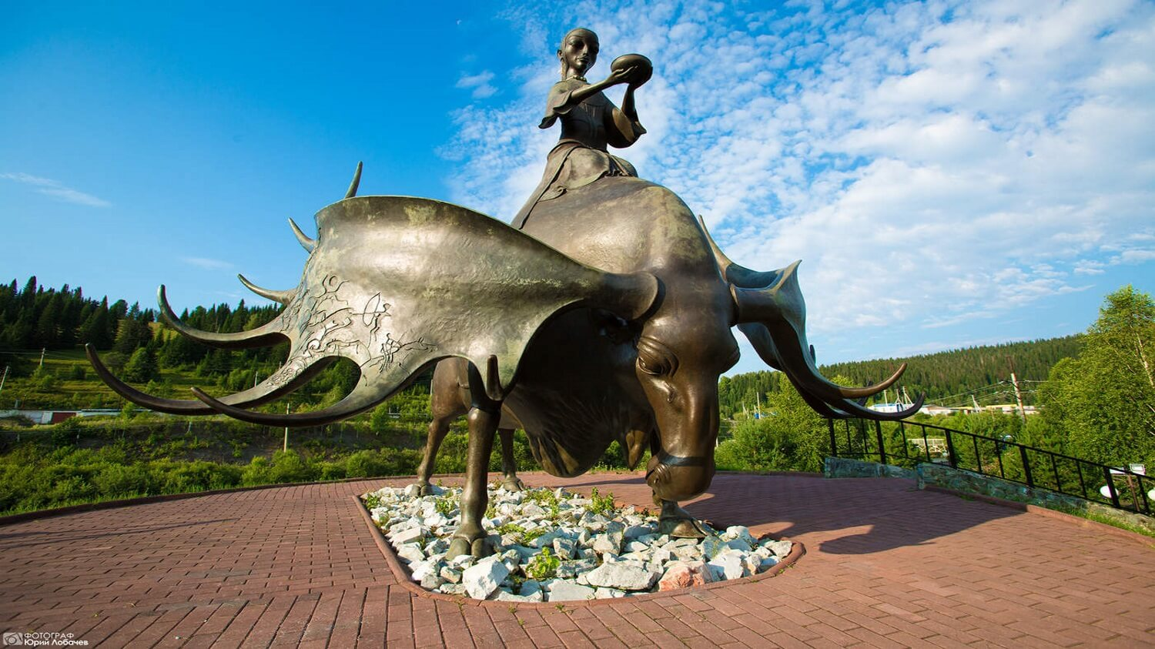

Конспект занятия-развлечения «Мы живём в «Горной Шории».
Задачи:
- Дать понятие названия «Горная Шория».
- Рассказать историю жизни Шорцев.
- Воспитывать уважение к жителям другой нации.
- Воспитывать дружеские отношения.
Материал: Национальный костюм шорцев. Картинки, иллюстрации о природе и животных горной Шории. Куклы в национальных костюмах шорцев. Атрибуты для игр-эстафет.
ХОД:
Воспитатель:
- Здравствуйте, ребята! Я рада вас видеть! Сегодня мы с вами познакомимся с «Горной Шорией». Поэтому я сегодня одета в национальную одежду коренных жителей этой местности – Шорцев. Посмотрите на костюм, какая на нём вышивка. Это, ребята Шорская Национальная одежда. В давние времена шорцы носили её каждый день, а сейчас одевают по праздникам. (Приложение 5)
- Когда-то давным-давно поселились шорцы в этих краях, здесь была тайга
да болота. Вот среди тайги по берегам реки Шорцы строили свои маленькие
посёлки – Улусы. Самый большой посёлок назывался Сыркаш. Так звали
шорца, который построил в этом улусе первый дом. Его именем и стали
называть посёлок, затем гору, на которой он был построен.
- Мужчины-шорцы занимались охотой, они были очень ловкие, смелые и
выносливые охотники. На охоте они добывали мясо, шкуру, из которой шили
тёплую одежду. Ещё шорцы занимались рыбной ловлей, ходили в тайгу за
шишками.
- Меткие охотники, сильные и смелые шорцы любили веселиться. На
праздниках в улусах женщины готовили вкусную еду, а мужчины
показывали свою силу и ловкость в играх-состязаниях.
- Сейчас, ребята, вам предстоит показать свою быстроту, ловкость и силу.
ИГРА-ЭСТАФЕТА: «Покажи свою Ловкость».
- Ребята, шорцы не умели читать и писать. Своё горе и радость они
выражали в песнях, сказках и легендах. Героями этих сказок были охотники
и рыбаки, а так же звери, живущие в тайге: белки, зайцы, медведь, которого
шорцы почитали и называли «Повелителем тайги».
Шорцы трудолюбивые, а ещё они очень гостеприимны. С радостью встречали русских поселенцев в своём краю. И стали они жить вместе, дружно и радостно, не ссорясь.
- А на месте улуса Сыркаш построили красивый город Междуреченск,
жители города – люди-труженники. Они добывают уголь, водят поезда, строят дома, украшают улицы.
- Сейчас в этом городе живут люди разных национальностей: шорцы,
русские, белорусы, украинцы, казахи, азербайджанцы. Всем тепло и уютно
в нашем городе, потому, что живут они одной дружной семьёй. И вам,
ребята, нужно жить дружно и не ссориться, как в песне поётся.
ДЕТИ ИСПОЛНЯЮТ ПЕСНЮ «Песня о дружбе».

Конспект занятия «Кухня Шорского народа»
Издавна основной пищей в рационе народа было мясо зверя и птицы, рыба, дикорастущие растения. Мясо и рыбу варили и жарили на костре. Корни дикого пиона сушили, затем несколько раз варили, чтобы избавиться от ядовитых веществ. Потом растирали в ручной мельнице и делали муку, готовили каши и лепешки. После развития земледелия стали использовать ячменную, пшеничную муку и крупу. Муку талкан ели с молоком, чаем, медом, сметаной, маслом, варили из нее кашу саламат. Кусочки теста (тутпаш) варили в воде или молоке с мясом и рыбой. Пресные лепешки тертпек варили в воде и ели с ухой и супом. У зажиточных шорцев на севере был распространен хлеб калаш и конина, которая считалась роскошью. Шорцы, проживающие в степи, употребляли молочные продукты: творог, кислое молоко, сыр пыштак, масло и творог. Позже начали употреблять больше овощей.
В кухне шорцев существует три вида супа:
- суп с лапшой
- бульон
- суп с крупой
Мясные бульоны варят долго, на медленном огне, обычно в них кладут много мяса. Раньше добавляли талган и дикий лук, затем измельченный лук с тертой морковью. Вместо мяса можно использовать говяжьи и конские потроха и рубец, такое блюдо называется суп из внутренностей. Особенность его в том, что готовится он не так долго.
Шорская кухня очень калорийна, потому что практически в каждом блюде присутствует мясо, едят его шорцы всегда и в больших количествах. До сих пор народ не использует мясорубку или современные блендеры, мясо принципиально измельчают ножом или сечкой, а жарят только на жирной сметане.
Самое любимое блюдо шорцев — пельмени пелбен. Готовят их тоже по-особенному:
- тесто делают из ржаной муки, иногда с добавлением пшеничной;
- фарш измельчают вручную, он может быть из говядины, оленины и конины;
- в мясо добавляют измельченные кедровые орехи и молоко;
- варят пельмени в молоке, иногда разведенном с водой;
- лепят пельмени большими, полукруглой формы, как вареники, не залепляя ушки.
Любимыми у народа являются напитки на основе толокна, различные растительные чаи из душицы, шиповника, черемухи, иван-чай, айран и сыворотка, буза, арака, сыра.
Национальным продуктом у народа является кровяная колбаса кан, если использовать ливер вместо крови, получится ыста — домашняя ливерная колбаса. Из выпечки популярны пирожки с различными начинками, хворост, лепешки с мясом, крупный пирог с начинкой — кюрмек. (Приложение 5)

Конспект занятия «Жилище Шорского народа»
Жизнь народов была оседлой, переселялись всей семьей на пашню, мужчины уходили в тайгу группами на время охоты. Меняли свои постоянные жилища шорцы редко, если старые пашни были заброшены или после смерти одного из членов семьи.
Народ проживал маленькими селениями, особенно это было распространено на юге. Все селения располагались далеко друг от друга и состояли из 10 юрт. Некоторые включали только 3 юрты и назывались в честь старшего родственника. Северные шорцы жили в домах, и их селения были похожи на русские маленькие деревни. Другой тип селения состоял из нескольких родов или их некоторых представителей. В них было более 10 юрт и домов, название они получали от имени реки или горы, около которой располагалось село. У северных шорцев в селениях не было улиц, дома и хозяйственные постройки выглядели бедно и немного запущенно.
В конце 19 и начале 20 века у шорцев было два основных типа жилища: одаг — деревянный шалаш, построенный из досок, жердей и бревен. Покрывали его берестой, полы были земляные, очаг располагался в центре. Строили такие шалаши на пашнях и в лесах, в качестве временного жилья. В южной Шории шалаш служил шорцам и зимним жилищем. Его утепляли, покрывали двумя слоями бересты, набрасывали землей. (Приложение 5)
Второй тип жилья — низкая срубная юрта из бревен, четырехугольная. Крышу покрывали тоже берестой, очаг делали глинобитный, располагался он у стены слева от входа. Часто для очага делали плетеную трубу из прутьев, тогда он дополнялся двумя досками, обмазанными глиной, которые ставили вверх. Шорцы строили избы русского типа, которые в северной Шории практически вытеснили юрты. У притоков рек на юге деревянных юрт было больше, чем домов. Богатые представители народа строили двухэтажные дома, покрывали их железом и тесом. Жилища обносили забором из дерева, во дворе строили различные хозяйственные постройки. Внутри дома были обставлены достаточно бедно и очень примитивно. У богатых обстановка была выполнена в русском типаже, характерном для мещан и зажиточных крестьян.
На юге хозяйственные постройки строили в виде срубов из дерева, установленных на четырех столбах. Здесь хранили зерно, мясо. Амбары строили с крышей, полом и дверью, установлены они были на зарытых в землю четырех столбах. На севере помимо таких построек были русские амбары. Торговцы строили большие амбары, состоящие из 2 или 3 этажей, крытые железом и тесом. (Приложение 5)

Сценарий развлечения «День шорских народных игр»
Цель: продолжить знакомить детей с коренным народом Кузбасса – шорцами через народные подвижные игры; расширять знания детей о национальных традициях, фольклоре; прививать чувство уважения и доброжелательного отношения к людям других национальностей.
Предварительная работа:
1. Изготовление шорского бубна и рассказ о шаманском обряде шорцев.
3. Прочтение сказки из книги «Сказки Шапкая»
4. Создание коллажа «Шорцы-коренные жители Кузбасса».
5. Рассматривание иллюстраций «Шорские национальные костюмы»
6. Изготовление шорских оберегов.
7. Рисование шорского национального флага.
Ход развлечения:
Зал украшен иллюстрациями Горной Шории. Дети заходят в зал под шорскую национальную музыку. Их встречают и приветствуют мальчик и девочка в шорских национальных костюмах.
Дети читают стихотворение:
Я люблю тебя. Горная Шория!
Твоих честных, надёжных людей
И твоя непростая история,
Стала частью судьбы и моей.
Небо синее вижу как море я,
И твою голубую тайгу
Несравненная Горная Шория
Я прожить без тебя не могу!
Воспитатель: Ребята, как прекрасна Горная Шория, там много рек, тайги и озёр. У шорского народа очень красивые национальные танцы, давайте посмотрим один из них.
Дети (в шорских костюмах) исполняют шорский национальный танец «Плат»
Воспитатель: Шорские ребята очень любят играть в свои народные игры, так как играя, они учатся быть сильными, ловкими, крепкими и смелыми. Давайте познакомимся с некоторыми из них и поиграем.
1. Игра «Окрас»
Дети делятся на две команды (чётное количество). Согласно правилам надо сбить противника ударом плеча, прыгая только на одной ноге и держа руки за спиной. Выигрывает команда, сбившая больше соперников, т. е. поставив соперника на обе ноги.
2. Игра «Камчи кнут»
Играют по два человека. У каждого ребёнка в руках кнут, а перед ними деревянные цилиндры (или кегли, стоящие в ряд. Кто больше собьет кнутом цилиндров, тот и выиграл.
3. Игра «Перетягивание палки».
Дети соревнуются по 2 человека. Пара садится друг напротив друга и упираются ногами. Кто перетянет палку на себя, тот и победил.
4. Игра «Ловкий охотник».
Дети играют по 2 человека (охотники)
Метание камней (мешочков с песком) в цель (обруч). Кто больше всех закинет мешочков в обруч, тот и победил.
Когда игры закончились девочка и мальчик в шорских национальных костюмах дарят всем детям дары тайги – кедровые шишки.
В заключении дети под музыку шорского национального танца «Плат» танцуют произвольный танец.

Город- музей - Мариинск
В 1856 году небольшое село Кийское было преобразовано в окружной город Кийск, который затем переименован в Мариинск в честь императрицы Марии. В 1891 году наследник престола останавливался здесь, возвращаясь в Санкт-Петербург из кругосветного путешествия. Городу удалось сохранить традиционный архитектурный облик прошлых времён. Сегодня в городе значится более 100 памятников истории и культуры. Мариинск сохранил историческую планировку, каменную и деревянную застройку. Всё это даёт яркое представление об облике уездного города XIX века.
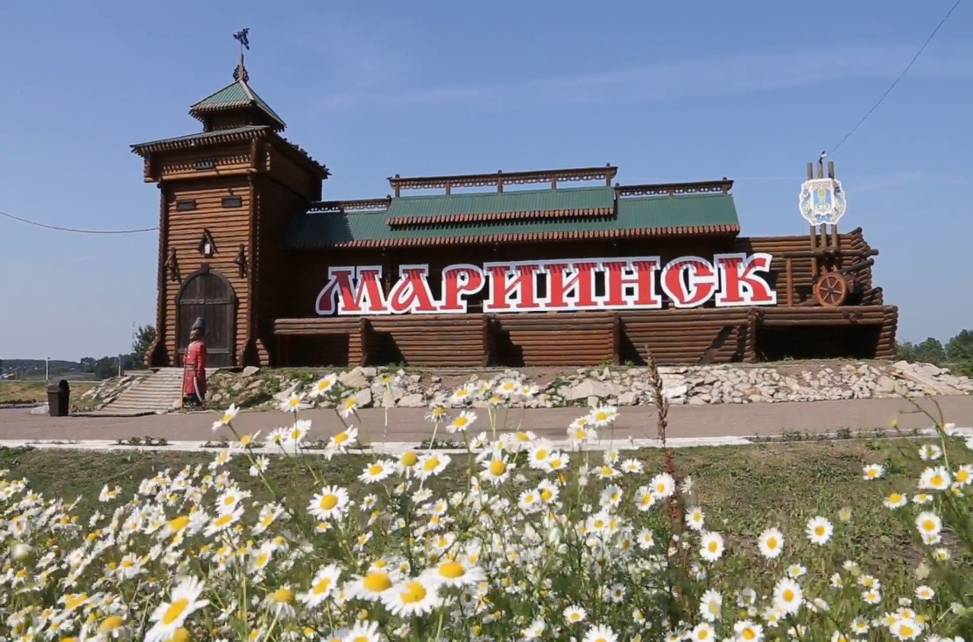

Конспект занятия «Путешествие в город - музей Мариинск»
Задачи:
- совершить заочное путешествие по Мариинску;
- познакомить с достопримечательностями города;
- воспитывать любовь к своей малой Родине;
- формировать гражданские качества; чувства гордости за свою малую Родину, народ, уважение к достойным страницам прошлого, великим свершениям;
- создать атмосферу доброжелательности, открытости к диалогу, сотрудничеству;
- развивать творческие способности учащихся
Оборудование: заготовки на столах, песни «Город мой – любовь моя», «Марииночки», «Городок»
Ход мероприятия
Воспитатель.
Здравствуйте, ребята.
Я рада встрече с вами! Приглашаю вас совершить заочное путешествие на комфортабельном автобусе, вашим экскурсоводом сегодня буду я.
- Итак, в путь!
У каждого человека есть особенно дорогие, близкие и милые сердцу места, где он родился, учился, трудится. Это его родной край, его малая Родина. А для всех нас – это Кемеровская область, Кузбасс.
Есть, возможно, уголок красивей,
Есть богаче, скажем без прикрас,
Но из всей моей России
Ближе к сердцу наш родной Кузбасс.
Воспитатель.
Знаете ли вы, сколько городов на территории нашей области?
- А в каких городах вы уже бывали? Наш путь лежит в …
Город деревянный и простой,
С древней самобытной красотой,
Люди в нём живут красивые,
И в делах счастливые.
Это:
- один из старейших городов Кузбасса;
- город мастеров по дереву;
- город изделий из бересты;
- город талантливых людей;
- город - музей.
Воспитатель. Мы с вами приехали в город с красивым названием Мариинск
На берегу, где горы Арчекаса
Узорами повисли над рекой,
На северной окраине Кузбасса,
Расположился город мой.
На берегах прекрасной Кии,
Стоит он более 100 лет.
В просторах матушки Сибири,
Ему подобных нет нигде.
Мы познакомимся с достопримечательностями города, жизнью мариинцев, интересными событиями, получим много новой информации.
Воспитатель. Раньше город назывался Кийск. Мариинском же назвался не просто так, а по царскому указу в честь императрицы Марии Александровны супруги императора Александра Мариинск – удивительно красивый город, учитывая его возраст 152 года – у нас находится множеств интересных мест. Город год от года хорошеет и становится всё более притягательным не только для жителей, но и для туристов.
В Мариинске можно встретить необычные памятники и скульптуры например, "Памятник картошке"
Воспитатель.
Удивительной красоты памятник картошке. Идея установить такой необычный памятник в Мариинском районе неслучайна. Мало кому известно, что родиной не побитого до сей поры мирового рекорда по сбору урожая картофеля является... город Мариинск! В 1939 году Мариинск стал столицей зарегистрированного мирового рекорда по сбору картофеля. Поставленным рекордом до сих пор гордятся жители Мариинска, а потому всем городом решили установить памятник "второму хлебу" - мариинской картошке. (Приложение 6)
Следующий памятник "Памятник Марии" (Приложение 6)
Воспитатель.
Перед вами – памятник Марии. А кто помнит, почему именно Марии он был установлен?
В 2007 году возле библиотеки им. Чивилихина был установлен памятник императрице Марии. Памятник окружен цветниками и скамейками. И, по уже сложившейся традиции, прислонившись к голубю в руках Марии, можно загадать желание.
В октябре 2009 года был открыт памятник и супругу императрицы - императору Александру II.
Воспитатель.
А вот еще одно удивительное место - Часовенный комплекс в честь Святой великомученицы Анастасии Узорешительницы. Часовня возвелась в память обо всех невинно пострадавших людях. (Приложение 6)
Воспитатель.
Мариинск отличается от других городов резьбой по дереву. Резьбой украшали окна, карнизы, фронтоны, ворота, заборы. Украшения настолько разнообразны, что не найти в городе двух одинаковых домов. Орнамент наделял каждый дом собственным лицом и характером, а улицу делал праздничной даже в будни.
Хоть мы и не настоящие мастера, но украсить орнаментом наличники окна нам под силу. У вас на столах лежат окна из бумаги, разнообразные заготовки узоров, вам только осталось проявить творчество и фантазию, оформить ими наличники окон. Предлагаю выполнить это задание во время музыкальной паузы.
Во время работы не забывайте о правилах работы с клеем, рабочее место содержите в порядке. Итак, за дело!
Дети украшают окна
Воспитатель.
Посмотрите, какие красивые окна у нас получились. Настоящие чудо-мастера!
Часто окна, называют окна - очи, через них входит свет солнца, радости, добра. Окно связывает мир домашней жизни с внешним миром.
Воспитатель: что же видит каждый из вас из своего окна?
Ответы детей
Мы в окно увидим с вами
Сердцу край наш дорогой.
Городов в Кузбассе много,
Но у каждого он свой.
Воспитатель. Мариинск – это своего рода огромный краеведческий музей под открытым небом.
В Мариинске побывали,
Много нового узнали…
Предлагаю вам сейчас
Подвести итог в стихах.

Ваня: Есть в Кузбассе городок,
Он ни низок, ни высок.
Мариинском он зовется,
Очень славно там живется.

Соня: Есть в Кузбассе городок,
Он ни низок, ни высок.
Там домишки все резные,
Где найдешь еще такие?

Захар: Славен город мастерами
И резными теремами.
Вот так город-городок
Мариинск как теремок.

Есения: Мариинск – старинный город,
Но душой он очень молод.
Там хотелось побывать
Все о городе узнать.

Воспитатель.
К сожалению, наша экскурсия подошла к концу. Спасибо вам за приятные минуты общения!

Занятие «Мариинские узоры»
Задачи:
1. Познакомить детей с искусством мастеров прошлого и настоящего нашего города. Развивать творческое воображение, фантазию , познавательные способности и любознательность.
2. Способствовать расширению словарного запаса и речи детей, развитию эстетического вкуса.
3. Воспитание любви к искусству, своему народу, к родному уголку, в котором ты живёшь.
Ход занятия:
Мы все с вами любим играть в путешествия, но прежде чем сейчас мы отправимся в путь, нам предстоит умственная разминка на воображение.
Д/И «Придумай картинку».
Вот теперь можно отправляться в путь! Представьте, что мы с вами немножко волшебники. И сегодня мы с вами отправимся в путешествие, не в будущее, а в прошлое время, где когда-то жили наши бабушки и дедушки. А поможет нам волшебный клубок золотых ниток. Именно этот предмет во многих сказках помогал путникам. Поможет он и нам. (Бросают, клубок катится , а все идут за ним).
– Ну вот и пришли. - Посмотрите, куда это мы попали?
-Какая-то комната.
-А как здесь красиво! Всё так необычно и уютно!
-Куда же привёл нас клубочек?
-И где хозяйка горницы?
Выходит хозяйка.
-Здравствуйте, добры молодцы и красны девицы!
-Проходите, не стесняйтесь!
В: Как у вас здесь красиво!
Хоз: - Я сегодня расскажу
Вам про эту старину,
Мы гордимся стариною,
Стала нам она родною.
Вечно радует кого-то,
Наших прадедов работа.
В: - А как зовут тебя, красавица?
Хоз : -А зовут меня Натальей-Искусницей. Я очень рада гостям!
Но вам придётся у меня много поработать.
Д/И «Бином фантазии».
-Что вам здесь нравится?
- А что общего между мной и этим... (салфеткой)
В: Вас по праву можно назвать Натальей – искусницей, и руки – то у Вас «золотые». Всё умеют они, и шить, и вязать, и вышивать, и мастерить.
(Под музыкальный фон показывают её работы).
- А ведь правильно говорит народ: « Какая хозяйка, такой и дом».
Как здесь всё радует глаз! Неужели всё это сделано руками человека?
-Ребята, а что было бы, если бы, не было всей красоты: ни красивых салфеток, ни туесов, ни кринок…, т.е. пропали бы все эти красивые узоры, украшающие предметы?
Взял злой волшебник и заколдовал всё.
Как бы мы тогда жили? И чтобы тогда делали?
Д/И «Фантастическая гипотеза»
- Кто же придумал все эти узоры?
Хоз: - А вы посмотрите вокруг и подумайте, может быть, вы где-то это вы видели?
- Многое придумано самим человеком, но всё же главным помощником человека является природа.
– Действительно, природа является главным помощником человека.
- Посмотрите, на что похож этот узор? (на волны). Хотя на нашей реке Кие и нельзя увидеть больших волн, но лёгкое дуновение ветерка делает её ещё красивее , она становится похожа на красную девицу. Не даром наша Кия входит в тройку самых больших и красивых рек Кемеровской области. Мариинские поэты воспевают в своих стихотворениях её красоту. ( читает стихотворение).
Ребята, каждый из вас видит в этих узорах что-то своё, у каждого из вас появляются свои образы.
Выберите понравившийся узор, рассмотрите и попробуйте рассказать, кто что увидел в нём загадочного, волшебного, интересного.
- Может кто-то захочет стать маленьким человечком и оказаться внутри узора? Какую же сказку вы там увидите?
Д/И «Маленькие человечки».
- Ребята, посмотрите, какой красивый цветок стоит в горнице у Натальи –Искусницы, он такой же красивый , как и сама хозяйка. Какие же человечки живут в этом цветке? (твёрдые). Стебель и листья не меняют своей формы , они твёрдые, в них человечки крепко держаться за руки . Давайте представим , что мы – маленькие человечки.( изображают форму стебля, листка).
- Понюхайте цветок. Почему он пахнет, какие человечки живут в нём? (дети изображают газообразных человечков).
- Поставим наш цветок на солнышко. Рассмотрим его листик . Какие человечки живут в этом листочке? (изображают жидких человечков).
Что общего между цветком и узором салфетки? Какие человечки живут в этой салфетке? (только твёрдые). Давайте пофантазируем.
- Хотите ,чтобы салфетка стала живой, как этот цветок? Или необычной? Пусть это будет узор будущего!
МФО (назвать 3 любых слова)
Издавна наш город Мариинск славится своими мастерами и рукодельницами . В те далёкие времена , когда жили наши предки вышивкой , плетением украшали предметы быта , одежду, головные уборы, полотенца. Вышивкой в основном занимались женщины. К наиболее старинным швам относится крест.
–Всю эту красоту помогали создавать человеку различные инструменты. Давайте посмотрим, что это за инструменты.
- Знаете, как раньше наши умельцы любили шутить и загадывать загадки? А загадки они придумывали сами.
Давайте и мы придумаем загадки про эти инструменты.
– из чего человек создаёт эту красоту? (из ниток)
- Откуда взялись нитки? Давайте сейчас мы с вами попробуем придумать диафильм «Как к нам в гости пришли нитки».
Зёрнышко- росток- коробочка-хлопок- нитки.
Значит, наши нитки растут. А какие нитки ещё бывают? Откуда они появляются?
А вот шёлковые нитки появляются совсем иным путём. Сначала гусеница тутового шелкопряда плетёт кокон, которые собирают и варят. Разматывая кокон, получают тонкие длинные шёлковые нити, из которых получают более толстые нити.
Давайте попробуем сами получить нитки из кусочка ваты.
А что делают из ниток? На чём можно вышивать? Для чего нужен платочек?
Платочек – это очень красивая и нужная вещь.
Вы знаете, что рукодельницы танцевали с платочком?
Не попробовать бы и нам станцевать с платочками. (танцуют).
–Посмотрите , горницу украшает не только вышивка. Что красивого есть ещё в горнице? Чем схожи вышивка и деревянные изделия? Кто этим занимается? Каких мастеров нашего города вы знаете? Богат был мастерами наш город. Недаром их прославляли наши поэты. (воспитатель читает стихотворение И. Киселёва «Мариинск»)
Деревянной резьбой украшали не только горницы. Где ещё можно встретить деревянную резьбу?
Д/И «Герб города»
- На что похож герб города Мариинска (дети рассказывают, что символизируют узоры на гербе города).
Как вы думаете, почему наш город сравнивали с «деревянным цветком»?
Представьте, что каждый из вас мастер и вам нужно украсить своё изделие неповторимым узором. (продуктивная деятельность детей).
Делу – время, потехе - час!
Предлагаю вам пройти за столы с угощеньем.

Монумент «Память шахтерам Кузбасса»

Монумент «Память шахтёрам Кузбасса» установлен в музее «Красная Горка» в городе Кемерово. Автор памятника скульптор Эрнст Неизвестный. Шахтёр держит в руках пылающий уголёк - сердце, у основания памятника размещены «куски угля», воплощённые в стилизованные человеческие лица. Памятник выполнен в неповторимом стиле художника, сочетающем черты
символизма и кубизма с бурной экспрессией. В настоящее время монумент «Память шахтёрам Кузбасса» включён в список памятников монументального искусства регионального значения.

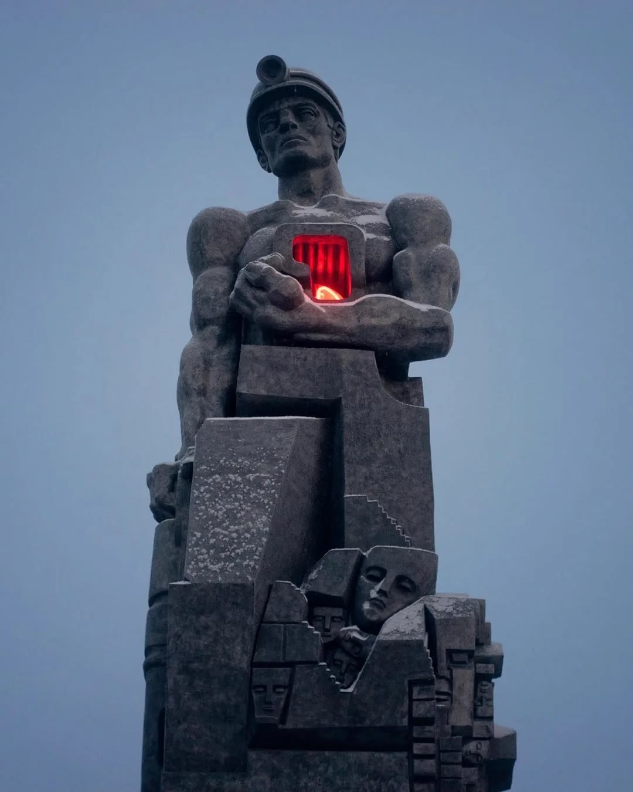

Конспект беседы об угле.
Задачи:
- Расширить и закрепить знания детей о родном крае, полезных ископаемых.
- Познакомить со свойствами каменного угля, закреплять умения детей обследовать предметы с помощью разных органов чувств, называть их свойства и особенности.
- Развивать сенсорные ощущения, поддерживать интерес детей к опытнической работе, дать детям представление о том, как добывают каменный уголь, как он используется человеком.
- Познакомить детей с крупнейшими месторождениями угля в Кузбассе. Воспитывать любовь и уважение к труду горняков, родному краю, чувство гордости за него.
Предварительная работа.
Рассматривание иллюстраций и фотографий, беседы о профессиях, связанной с добычей и транспортировкой угля.

Ход занятия
- В Российской нашей необъятной шири
- Есть край изысканный, где мы живем
- Зовут его жемчужиной Сибири,
- А мы землей любимою зовем.
Дети, а как еще можно назвать наш край? (Кузбасс, земля Кузнецкая, Сибирь). Да, названия разные, но обозначают они одно и то же, это наша Родина, место, где вы родились. Суров наш край и богат.
Какие полезные ископаемые находятся в нашем краю? (Золото, уголь, гранит, известь, мрамор, руда, алюминий).
Послушайте загадку:
С виду неприглядный камень,
Он в земле лежит пластами.
Чтоб наверх его поднять,
Надо в шахте побывать.
Это в шахте горняки
Молотками отбивают
Этот очень нужный камень.
Правильно, это уголь; дети, а чем полезен каменный уголь? (Углем обогревают дома. Он используется как топливо на фабриках, железных дорогах. Уголь нужен для вырабатывания электроэнергии. Его сжигают в доменных печах, чтобы расплавить металл. Из него получают краски, лаки, делают удобрения)
Посмотрите, у вас на столах стоят подносы с каменным углем, возьмите его в руки, рассмотрите его и расскажите о нем: какого он цвета, твердый или мягкий, гладкий или шершавый, блестящий или матовый. Как вы узнали, что он твердый? (Надо сжать его в руке). Как вы думаете, каменный уголь прочный или нет? Давайте проверим, такой ли прочный каменный уголь. Я сейчас ударю по нему молотком, а вы смотрите, что произойдет. (Ударяю по куску каменного угля молотком; он рассыпается на кусочки).
Да, каменный уголь твердый, но не настолько прочный, как например мрамор, от удара молотком он рассыпался на кусочки. Посмотрите на свои руки, что можно сказать про уголь? (он пачкается). Положите уголь и вытрите руки салфеткой. Внешний вид угля довольно разнообразен. Он может быть бурым или черным, блестящим или матовым. Возьмите лупу и рассмотрите уголь, что вы там видите? ( Он бугристый как дерево)
Каменный уголь – это не просто камень, это полезное ископаемое растительного происхождения. Его основу составляют остатки погибших древних деревьев и растений, которые разлагаются, гниют и превращаются в рыхлый торф. Лежит такой торф много, много лет, прежде чем из него в земле образуется каменный уголь.
Опустите осторожно каменный уголь в воду, что происходит с водой? (Пошли пузыри, вода мутнеет).
В каждом предмете есть воздух, а в пористых предметах его больше, при опускании угля в воду, воздух вытесняется ею, поэтому появляются пузырьки. Уголь у нас утонул, а почему? (Каменный уголь тяжелый).
Как вы думаете, он растворяется или нет, как можно проверить? (Помешать воду палочкой). Запомните, каменный уголь не растворим ни в одной из жидкостей. Добыча каменного угля производится на поверхности земли, как у нас в Кедровке, и тогда строится разрез, а если уголь находится глубоко под землей, строится шахта. (Приложение 7)
На трудовую вахту
Шахтер поедет в шахту.
Опустится на землю,
На лифте скоростном,
Брезентовая роба
Топорщится на нем.
Шахтеры носят каски,
Каски – безопаски,
И домнам и заводам
Доставят в нужный срок
Шахтерскую добычу
Отборный уголек!
В шахте темно и ничего не видно, поэтому на голове у каждого шахтера каска с лампочкой. Шахтеры добывают уголь с помощью специальных отбойных молотков, грузят в специальные вагончики и отправляют на поверхность. Чтобы добыть уголь, люди разных профессий трудятся на разрезах и шахтах.
Какие профессии вы знаете? (машинист экскаватора, машинист тепловоза, водитель бульдозера, водитель БелАЗа, взрывник, горный мастер, инженер). Как их можно назвать, одним словом? (Горняки). В Кемеровской области много шахт и разрезов. Посмотрите на карту и покажите города, где добывают уголь. Каким нужно быть человеком, чтобы добывать уголь? (Смелым, сильным, умным, трудолюбивым, здоровым).

Уголь Кузбасса экспортируется в 25 стран мира. Если весь уголь, добытый горняками погрузить в железнодорожные вагоны, соединить в один состав, то его длина опоясала бы земной шар по экватору в полтора раза. Труд горняков очень тяжелый, нужный, полезный и почетный

Сюжетно – ролевая игра «Мы шахтёры»
Сюжетные линии игры: оценка врачом состояния здоровья шахтёра перед спуском в шахту; спуск шахтёров на лифте в шахту; добыча руды (закрытым способом – в шахте; открытым способом – в горнодобывающем карьере); Игровые роли: врач, шахтёр, взрывник, экскаваторщик, водитель самосвала.
Атрибуты, игровой материал: отбойный молоток, перфоратор, кирка, вагонетки, каски с прикрепленными фонариками, фонарики, спецодежда (жилетка, рукавицы), маска – респиратор от пыли, кусочки взрывчатки, провод, фитиль, игрушки: экскаватор, большегрузный автомобиль, кирпичики от строительного материала, имитирующие уголь, руду, модули для постройки забоя, шахты, лифта.
Ролевые действия. Врач: осматривает работника (измеряет температуру, давление; выясняет, нет ли травм, заболеваний, выдает разрешение на спуск в шахту, в случае болезни освобождает от работы, дает направление в поликлинику).
Шахтёр: надевает спецодежду, каску, берет с собой фонарик, спускается на лифте в шахту (забой). Перфоратором бурит скважину. Отбивает киркой и отбойным молотком породу. Грузит руду в вагонетки. Во время работы обязательно одевает маску – респиратор, защищающую от пыли.
Взрывник: закладывает пакеты со взрывчаткой в пробуренные скважины, подключает ток. Следит за тем, чтобы во время взрыва не было людей в карьере или шахте.
Экскаваторщик: работает на открытой поверхности, в карьере, управляет экскаватором: ковшом черпает руду и грузит её в самосвал
Водитель самосвала: перевозит руду из карьера на завод; следит за техническим состоянием машины.

Спортивное развлечение « Мы шахтёры»
Ребенок:
Когда я вырасту большой,
Я спущусь с отцом в забой.
Будем уголь добывать,
И людей углем снабжать
В каждом доме тепло будет,
Это радость будет людям.
Главная профессия нашего края – шахтёр. И сегодня в нашем детском саду спортивный праздник, посвящённый этой героической профессии.
(звучит музыка «Старт, рывок и финиш» перестроение с ленточками.)
Ведущая: Ребята, чтобы стать настоящим шахтёром, вы должны вырасти сильными, смелыми и здоровыми. А кто знает, что для этого нужно?
1 ребёнок: Если хочешь быть умелым
Сильным, ловким, смелым
Научись любить скакалку, обручи и палки.
Никогда не унывай, в цель мячами попадай.
Вот здоровья в чём секрет.
Будь здоров!
Все вместе: Физкульт-привет!
Ведущий: И так, чтобы стать сильными, смелыми и здоровыми, мы отправляемся в весёлую, увлекательную страну «Спортландию».
(муз. упр. «Раз-два-три»)
Ведущая: Ну вот мы и прибыли с вами к месту проведения спортивных игр и в наших соревнованиях участвуют 2 команды.
Первая команда «Уголёк» и её девиз:

«Мы команда «Уголёк»
Мы живём, не тужим.
Смех, веселье и успех
Нам сегодня нужен.
Вторая команда «Огонёк» и её девиз:
«Наш фонарик светит ярко
Мы одна команда
Хотим сегодня победить
И всех конечно удивить.
Ведущий: С командами мы познакомились, пора приступать к соревнованиям.
Шахтёрам приходится работать глубоко под землёй, пробираться через завалы. В первой эстафете командам предстоит проползти по туннелю, перепрыгнуть через лужу и пройти по узкой тропинке, положить уголёк в обруч и вернуться к команде.
(эстафета «Шахтёрская туннель»).
Ребёнок: Из года в год
Вы каждый день
Даёте уголь «на гора»
Вам не знакомо слово лень
Работа ваша не игра.
Ведущая: А сейчас, мы попробуем добыть немного угля. Нужно взять машину, подкатить её к 1 обручу, положить уголёк и перевезти ко 2 обручу, выгрузить и передать машину следующему.
(эстафета «Перевези уголь»)
Ребёнок: Такая важная профессия – шахтёр!
Они в России уголь добывают
Согреть зимой не сможет вас ковёр
Так вот, шахтёрский труд вас согревает.
Ведущая: Ну вот, вы уже добыли уголь, теперь поезд отвезёт его на гора. По сигналу первые игроки команды быстрым шагом огибают ориентиры и возвращаются на место, присоединяя к себе следующего игрока. И вместе преодолевают тот-же путь. На старт команда должна вернуться паровозиком.
(Эстафета «Подземный поезд»)
Ведущая: У шахтёров на работе бывает перерыв, чтобы они отдохнули, ведь труд у них тяжёлый, вот и мы с вами немножечко отдохнём и поиграем.
(ИГРА «ТРИ ХЛОПКА»)
Ведущий: Продолжаем наши спортивные игры. Порой в шахтах случаются обвалы и нужно вывести шахтёров на верх.
(эстафета «Бег парами в обруче»)
В одном обруче 4 шахтёра. С другой стороны бежит спасатель в обруче. Забирает 1 шахтёра и бежит с ним обратно. Пока не спасёт всех.
Ведущий: Незаметно подошли к концу наши спортивные игры, но проигравших у нас нет. Победила дружба.
А я приглашаю вас всех на весёлый, зажигательный танец.
(флешмоб «в огромном небе…»)
Ведущий:
Край любимый –горы и тайга
Быстрых рек крутые берега
На равнинах хлебные поля
И углём богатая земля!
Рубят уголь здесь и льют металл
Наш Леонов в космосе летал
И в сраженьях, и в труде не раз
Прославляли мы родной Кузбасс!
(под гимн Кузбасса дети выходят из группы)

Интегрированное развлечение в форме интерактивного путешествия
(итоговое мероприятие)
Задачи:
- Формировать познавательный интерес к Кузбассу, расширять и закреплять представление детей о историко-культурном наследии Кемеровской области, её достопримечательностях.
- Учить чувствовать и понимать характер образов художественных произведений, воспринимать их взаимосвязь с жизненными явлениями.
- Развивать интонационную речь, логическое мышление, любознательность.
- Воспитывать эмоциональную отзывчивость при восприятии музыкальных произведений, интерес к музыкально-художественной деятельности.
- Воспитывать интерес к 7 чудам Кузбасса, чувства любви и гордости за родной край.

Предварительная работа:
- Цикл занятий по знакомству детей с достопримечательностями Кузбасса
- Рассматривание иллюстраций «Кемеровская область», «Достопримечательности Кузбасса», «Природа Кузбасса».
- Рисование на тему «Моя родина – Кузбасс», оформление вставки.
- Заучивания стихотворений о Кузбассе.
- Дидактические игры «Что растет в Кузбассе», «Кто живет в Кузбассе»
- Разучивание танцевальных композиций «Маки», «Старт дает Кузбасс, «Богатырская сила», народных игр «Плетень», «Цепи кованы», «Белый шаман», разучивание песен «Простая родная песенка» , «Кузбасс – это каждый из нас».

Оборудование: музыкальное и мультимедийное сопровождение, бубен с шорским орнаментом, коктейльные трубочки, песок, картинка снежного человека, атрибуты к танцевальным композициям, веревка с узелками для игры «Альпинист»

Ход:
Дети входят в музыкальный зал. Исполняют танец - композицию под песню «Старт дает Кузбасс» муз. А. Пахмутовой.
Слайд 2.
Ребёнок 1.
В Российской нашей необъятной шири
Есть край, где мы живем
Зовут его жемчужиной Сибири,
А мы землей любимою зовем.
Ребёнок 2
Есть, возможно, уголок красивей,
Есть богаче, скажем без прикрас,
Но из всей моей России
Ближе к сердцу наш родной Кузбасс!
Ребёнок 3
Огнями славен наш Кузбасс,
Кузбасс, Великая Держава!
Мы любим наш родимый край,
Да будет вечной его слава!
Ребёнок 4
Хоть время мчится чередой,
Не властны над тобою годы,
Великолепие природы,
Зовёт и манит за собой!
Ребёнок 5.
Лучше края нет на свете,
Про Кузбасс родной споём,
Потому что мы, поверьте,
Патриотами растём!
Дети исполняют песню «Наш Кузбасс» муз и сл Т. Елагиной.
Садятся на стулья.
Слайд 3. Музыкальный руководитель обращает внимание детей на экран, где на карте России выделен Кузбасс.
Если в карту Сибири всмотреться,
На ней обозначены контуры сердца.
И бьется оно
И отчизна внимает
Рабочему ритму
Кузнецкого края.
И в будни эпохи
И в каждом из нас
Пульсирует гордое имя -
Кузбасс. Г. Юров
Слайд 4. Посмотрите это карта Кемеровской области. Какая она пустая и бледная, здесь нет ни растений, ни животных, ни птиц. Я Вам предлагаю заполнить нашу карту.
(На экране карта Кемеровской области, справа разнообразные растения, животные)
Интерактивная игра «Что растет в Кузбассе». Выберите, пожалуйста, растения нашего края и разместите их на карте.
Интерактивная игра «Кто живет в Кузбассе» А теперь найдите зверей, которые водятся в нашем краю.
Слайд 5. Ребята, природа нашего края радует наш глаз, она прекрасна, это реки, горы и леса. А ещё есть удивительные, знаменитые уголки Кузбасса, которые носят гордое название «Семь чудес Кузбасса». Сегодня я приглашаю вас в необычное путешествие по Кузбассу, в котором мы посетим все чудеса Кузбасса.
А путешествовать веселее с песней.
Дети исполняют песню «Простая родная песенка» Музыка и слова Т. Гуляевой.
Слайд 6. Пока мы пели, на экране появился навигатор. Давайте посмотрим, куда он нам проложит маршрут. И так город Междуреченск. Вспомните, с какой достопримечательностью Кузбасса мы встретимся в Междуреченске.
Слайд 7. Правильно. Это Поднебесные Зубья, красивейшие горы, царапающие облака и самые высокие точки – Старая крепость (2 217 метров), Верхний Зуб (2 178 метров) и Большой Зуб (2 045 метров).
Слайд 8. В горах очень красиво, поэтому на Поднебесных зубьях всегда много туристов, зимой они катаются на лыжах, летом просто путешествуют, любуются природой, сплавляются по горным рекам.
Слайд 9. Особенно красиво здесь весной, когда природа расцветает.
Давайте возьмём нашу волшебную веревочку, которая помогает нам быть здоровыми, крепко дружить и выручать друг друга и поднимемся в горы.
Здоровьесберегающая игра «Альпинист». Дети стоят в кругу, держа в руках веревку, на которой завязаны узелки до 12. Произнося слова, перебирают узелки пальцами..
Лезет, лезет альпинист-
В этом деле он артист.
По скале и по веревке
Он наверх залезет ловко!
Вот мы и высоко в горах. Посмотрите вниз. Какие прекрасные цветы.
Слайд 10. Девочки исполняют танец «Маки» хореографическая постановка О. Киенко
Кузбасская земля прекрасная и древняя. Жители нашей области бережно хранят своё прошлое. Много лет тому назад на берегах реки Томи поселились древние люди. Они охотились, ловили рыбу. И о тех временах остались наскальные рисунки. Как называется место, где мы с вами сегодня можем увидеть эти наскальные рисунки.
Слайд 11.Правильно, наш навигатор проложил для нас дорогу на берег реки Томь в Яшкинский округ.
Слайд 12. На скалах обнаружено около трехсот рисунков, среди которых изображения разных животных (лось, медведь, лиса, волк), птиц и загадочных знаков. На территории Томской писаницы, большую часть которой занимает сосновый бор, размещены многочисленные кафе и сувенирные лавки, беседки, аттракционы, минизоопарк, резиденция Деда Мороза и часовня.
Слайд 13. Здесь проходят различные конкурсы, фестивали, народные праздники. Давайте и мы с вами поиграем.
Народная игра « Плетень» р.н.м, обработка С. Бодренкова. Танец р.н.м, обработка С. Бодренкова
Мы продолжаем наше путешествие. А куда мы отправимся дальше, вы узнаете, отгадав загадку.
Стоит надёжно, стойко
Древняя постройка.
Каменные своды
Защитят от непогоды.
Каменные стены
Насколько высоченные
Вот уж несколько веков
Оберегают от врагов. (Крепость)
Автор: Дворецкая Т.Н.
Слайд 14. Догадались, куда лежит наш путь? Правильно, в город Новокузнецк, где расположена Кузнецкая крепость — это памятник истории и архитектуры, а внутри крепости располагается музей.
Слайд 15. Построена она была в 19 веке для защиты от китайской угрозы и является единственным каменным сооружением этого времени, сохранившимся до наших дней. С момента постройки крепость ни разу не использовалась по назначению в военных действиях.
Народная игра «Цепи кованны»
Ребята, сейчас я предлагаю вам принять участие в археологических раскопках. С помощью коктейльных трубочек раздуйте песок, и назовите спрятанную находку (снежный человек). Догадались, куда мы сейчас отправимся, и как называется достопримечательность Кузбасса, связанная со снежным человеком.
Слайд 16. Посмотрите, на нашем навигаторе появились огромные следы и ведут они нас к городу Таштагол, к пещере, из которой вытекает ручей Азас.
Слайд 17. Вы правильно сказали, ребята, это Азасская пещера, глухое место, прославившееся несколько лет назад, когда местные охотники увидели недалеко от пещеры «большое лохматое существо трехметрового роста». При приближении людей неведомое чудище скрылось в глубине пещеры, оставив большие следы на песке. Говорят, что именно в этой пещере живет «снежный человек».
Давайте представим, что из пещеры за нами наблюдает снежный человек, йети и покажем ему, что такое богатыри русские.
Мальчики исполняют танец «Богатырская сила». Музыка А. Пахмутовой, слова Н. Добронравова.
Слайд 18. Посмотрите на экран и догадайтесь, к какому их чудес Кузбасса мы отправимся дальше? На слайде фрагмент скульптуры «Золотая Шория». Правильно, эта огромная бронзовая скульптура называется «Золотая Шория», расположена она в городе Таштагол. Это место называется Горная Шория. На шее лося сидит изящная шорская красавица. В руках у девушки чаша, символизирующая духовное богатство и изобилие. Сама скульптура является символом благополучия Горной Шории. Шорцы – это коренные жители Кузбасса.
Шорцы, как и мы, любили играть в весёлые подвижные игры! Давайте поиграем в шорскую народную игру «Белый шаман».
Игра «Белый шаман» Играющие ходят по кругу и выполняют разные движения. В центре круга водящий. Это белый шаман – добрый человек.
Он становится на одно колено и бьёт в бубен, затем подходит к одному из играющих и отдаёт ему бубен. Получивший бубен должен повторить в точности ритм, проигранный водящим. Если получивший бубен неправильно повторит ритм, он выходит из игры.
Слайд 19. Посмотрите, ребята, наш навигатор ведет нас на север нашей области. Здесь находится город, который весь является достопримечательностью. Как он называется? Слайд 20.
Правильно. Это город Мариинск. В этом городе сохранилось много старинных зданий, поэтому весь город Мариинск можно считать музеем. В городе насчитывается 74 памятника архитектуры. Назовите некоторые из них. Молодцы. Вы хорошо знаете свой край. Слайды 21 – 24.
Слайд 25. Нам с вами пора возвращаться назад. По пути домой мы остановимся в главном городе Кузбасса. Как он называется? Здесь находится еще одна достопримечательность. Вспомните, что это? Слайд 26. Да, в городе Кемерово на правом берегу реки Томь расположен монумент «Память шахтерам Кузбасса» — является символом героического шахтерского труда и посвящен памяти погибших горняков Кузбасса.
Слайд 27. Ребёнок 1.
Оттого, что сильно давят горы,
Гнётся сталь и крошится бетон.
Только не сгибаются шахтёры
Под нагрузкой в миллионы тонн.
Ребёнок 2.
В куртки грубоватые одеты,
Скромные в поступках и речах –
Не они ль родную нам планету,
Как атланты, держат на плечах?
Ребёнок 3.
Проуглены руки, но чистое сердце
И крепкие плечи у наших людей.
В венке тополином, Кузбасс мой любимый,
Встречаешь ты свой юбилей!
Слайд 28. Дети и взрослые исполняют песню «Кузбасс-это каждый из нас» муз. и сл. О. Газманова.
Музыкальный руководитель: Вот и закончилось наше путешествие с чудесами нашей области. Нет ничего дороже того места, где человек родился и вырос, потому что это его Родина.

Список литературы

1.Осяк, С.А. Образовательный квест – современная интерактивная технология [Текст] / С.А. Осяк, С.С. Султанбекова, Т.В. Захарова, Е.Н. Яковлева, О.Б. Лобанова, Е.М. Плеханова // Современные проблемы науки и образования. – 2015. – № 1-2.
2.Федеральный закон РФ «Об образовании в Российской Федерации», N 273-ФЗ от 29.12.2012.
3.Сокол, И.Н. Использование квест-технологии для повышения ИКТ-грамотности педагогов [Текст] И.Н. Сокол // Научно-методический электронный журнал «Концепт». – 2013. – № 12 (декабрь). – С. 36–40.
4. Игумнова Е. А., Радецкая И.В. Квест-технология в контексте требований ФГОС общего образования// Современные проблемы науки и образования.-2016.-№6.
5. Быховский Я. С. Образовательные веб-квесты // Материалы международной конференции "Информационные технологии в образовании. ИТО-99". - http://ito.bitpro.ru/1999.
6. Бекина С.И.Музыка и движения.//Упражнения, игры и пляски для детей 6-7лет.. М., Просвещение -2010 год.
Электронные ресурсы:
1.Как создать образовательный квест [Электронный ресурс] / Режим доступа: https://slovesnik.org/lyudi/anton-alekseevich-skulachev/obrazovatelnye-puteshestviya/kak-sozdavat-obrazovatelnyj-kvest.html
2.Образовательный квест - современная интерактивная технология [Электронный ресурс] / Режим доступа: http://www.science-education.ru/ru/article/view?id=20247
3.Образовательный квест - обучение как приключение [Электронный ресурс] / Режим доступа: https://infourok.ru/metodicheskaya-razrabotka-obrazovatelniy-kvest-obuchenie-kak-priklyuchenie-1084158.html

